

**毕业设计（论文）**

**题目： 双面四孔零件工艺分析与数控加工**

|  |  |
| --- | --- |
| **姓 名** | 何有栋 |
| **班 级** | 2017级数控技术专业  三年制高职班 |
| **系 部** | 机电工程系 |
| **专 业** | 数控技术 |
| **指导老师** | 高星 |

提交时间： 2020年6月12日

**湖南九嶷职业技术学院毕业设计**

诚信声明

本人郑重声明：所呈交的毕业设计作品，是本人在指导老师的指导下独立完成的。作品不存在知识产权争议，本毕业设计不含任何其他个人或集体已经发表过的作品和成果。本人完全意识到本声明的法律结果由本人承担。

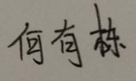

签名：

时间：2019年6月12日

目 录

[摘要 1](#_Toc4398)

[第一章 Siemens NX产品设计与图形分析 3](#_Toc18670)

[1.1 Siemens NX简概 3](#_Toc29955)

[1.2 Siemens NX 三维模型建造 4](#_Toc2100)

[1.2.1 建模 4](#_Toc5124)

[1.2.2 工程图 10](#_Toc15707)

[1.2.3 PMI标注 21](#_Toc17453)

[第二章 机械加工工艺分析 25](#_Toc11171)

[2.1 零件图纸分析 25](#_Toc13355)

[2.2 图样列表分析 26](#_Toc1480)

[2.3 加工工艺分析 28](#_Toc6020)

[2.3.1 选择设备 28](#_Toc13830)

[2.3.2 定位基准的选择 28](#_Toc26893)

[2.3.3 定位基准的选择原则 29](#_Toc18245)

[2.3.4 加工中心常用装夹方式 29](#_Toc7655)

[2.3.5 装夹方式的选择 30](#_Toc143)

[2.3.6 数控加工刀具的选择原则 30](#_Toc13730)

[2.3.7 选择加工刀具 30](#_Toc3385)

[2.3.8 设置对刀点 31](#_Toc14389)

[2.3.9 切削用量的选择 31](#_Toc8047)

[2.3.10 确定加工路线 32](#_Toc30950)

[2.3.11 填写工艺卡加工工艺卡 33](#_Toc10241)

[2.4 加工工序制定 35](#_Toc28001)

[2.4.1 加工工序划分原则 35](#_Toc21915)

[2.4.2 填写加工工序卡 36](#_Toc8842)

[2.5 确定加工坐标系 40](#_Toc24281)

[2.5.1 工件坐标系的选择原则 40](#_Toc25801)

[2.5.2 工件坐标系设定的方法（即对刀） 40](#_Toc30160)

[2.5.3 编程坐标系原点的确定 44](#_Toc8169)

[第三章 Siemens NX自动编程 45](#_Toc30976)

[3.1 公差处理与模型处理 45](#_Toc23235)

[3.1.1 公差处理 45](#_Toc21716)

[3.1.2 模型处理 46](#_Toc5439)

[3.2 数控编程（Siemens NX加工） 48](#_Toc25111)

[第四章 后处理加工程序与VERICUT仿真 59](#_Toc17273)

[4.1 程序的后处理 59](#_Toc12544)

[4.2 VERICUT仿真加工 66](#_Toc14101)

[第五章 现场加工 74](#_Toc28106)

[5.1 加工前准备 74](#_Toc4088)

[5.2 开始试切加工 78](#_Toc13051)

[5.3 正式加工本次产品 81](#_Toc22528)

[第六章 总结 82](#_Toc32435)

[致谢 83](#_Toc18819)

[参考文献 84](#_Toc27592)

摘要

本产品加工生产采用数控自动编程生成程序，在数控铣加工中心自动加工出来。

数控自动编程在这期间应用到 Siemens NX软件模型的建造（CAD）以及刀具轨迹的生成（CAM）。CAD模型建造过程中涉及到草图绘制，实体建模，工程图生成，公差调整，PMI标注……；而CAM刀轨的生成是在CAD建造模型上得来的，它涉及到刀路在加工过程中是否合理以及加工参数的修改等。

在CAD与CAM完成后，根据产品要求还需要考虑到划分好加工工艺分析，采用最有效率，最有可能加工出产品的工艺方案。

完成好CAD，CAM和划分好加工工艺，还要根据现场提供的数控加工中心创建合适后处理器来生成现场加工的程序，以及考虑到现场具有的刀具，量具等提供，并选择在VERICUT仿真软件上进行仿真模拟加工来检查是否出现错误，最后方可上机加工出产品，本毕业设计作品正是综合运用这些知识。

本课题如图0-1所示，来源于世界技能大赛中国队练习题，零件结构多，包含了外形、平面、槽、边倒角、孔、螺纹等内容，最高加工精度 7 级，通常在数控铣床或数控加工中心进行加工，需要加工正反两面，经过本课题的加工，可以更加了解编程的整个流程，可以提高本人各方面的能力，为以后在工作方面提供更好的帮助。

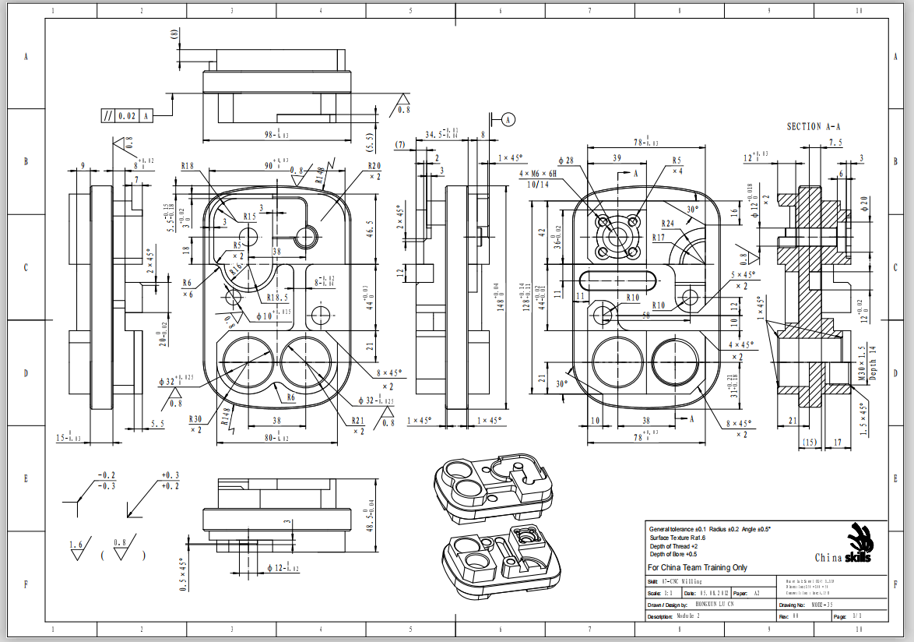

图0-1 世界技能大赛工程图

# 第一章 Siemens NX产品设计与图形分析

## 1.1 Siemens NX简概

Siemens NX是SIEMENS公司出的一个产品工程解决方案，为用户的产品设计及加工过程不仅提供了数字化造型和验证手段，同时也针对用户的虚拟产品设计和工艺设计的需求提供了经过实践验证的解决方案。

Siemens NX这是一个交互式CAD/CAM（计算机辅助设计与计算机辅助制造）系统，它的功能性非常强大，可以轻松实现各种复杂实体及造型构建。它始源于主要的工作站，但随着PC硬件的发展和个人用户迅速增长，同时在PC上的应用也取得了突飞式增长，已经成为当今模具行业中三维模型设计的一个主流应用之一。

Siemens NX的开发始于1969年，最初开发实现基于C语言，是一个在二为和三维空间无结构网络上使用自适应多重网格方法开发的一个灵活的数值求解偏微分方程的软件工具。

本毕业设计作品使用 Siemens NX进行了三维模型建造、出工程图、生成刀路以及后处理。

## 1.2 Siemens NX 三维模型建造

### 1.2.1 建模

(1) 打开桌面NX12.0软件  ，进入建模界面，如图1-1所示。

(2) 点击草图命令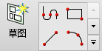，弹出窗口选择确定，如图1-2所示，绘制图纸草图如图1-3所示。

**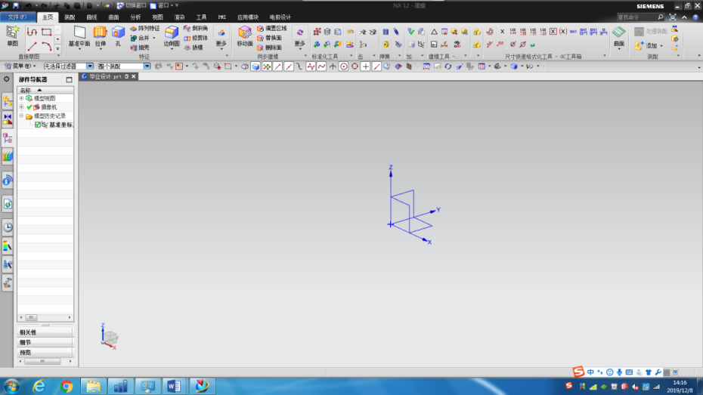**

图1-1 建模界面

。

**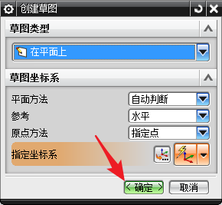**

图1-2 草图坐标系

**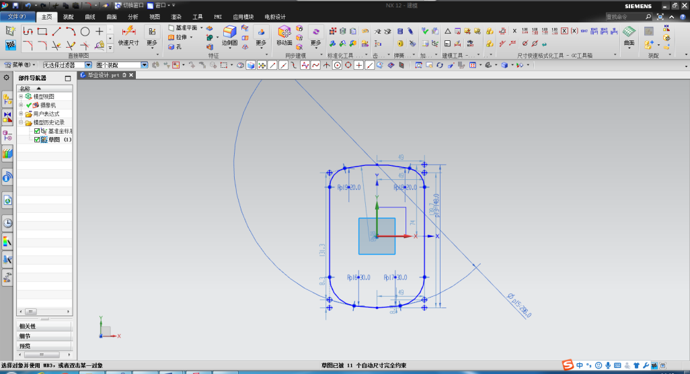**

图1-3 绘制草图

1. 点击完成退出草图模式，选择拉伸体命令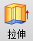，再次选择区域边界曲线命令，最后选择所要拉伸的草图，并输入图纸所示的尺寸要求，然后选择确定，如图1-4所示，继续选择点击草图命令，弹出窗口创建新平面的坐标系，并确定，如图1-5所示。
2. 在新的草图坐标系中继续完成下一部分的草图绘制，如图1-6所示。
3. 完成草图后，单击草图模式命令退出草图模式，选择拉伸体命令，再选择区域边界模式命令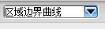，选择所要拉伸的曲线，并输入图纸上要求的尺寸值，和进行布尔合并跟减去，如图1-7和图1-8所示。

**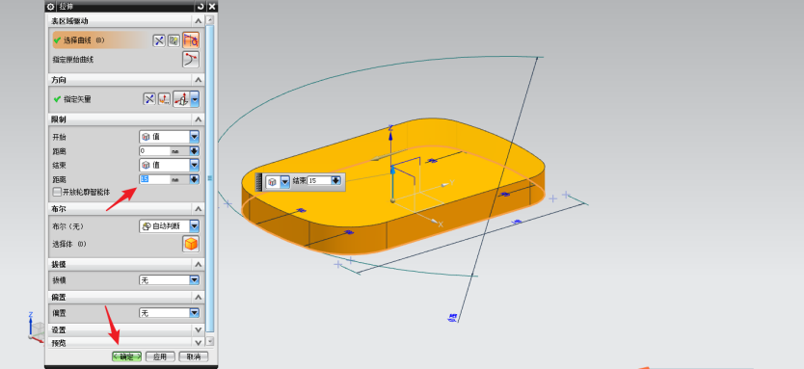**

图1-4 草图拉伸

**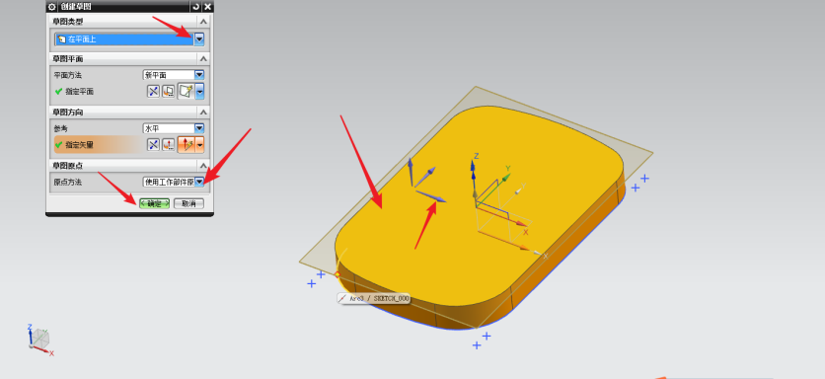**

图1-5 建立新平面坐标系

**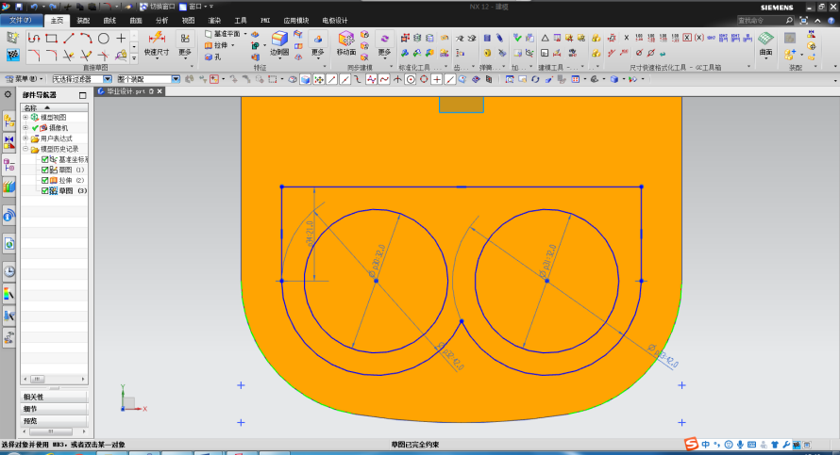**

图1-6 继续绘制草图

**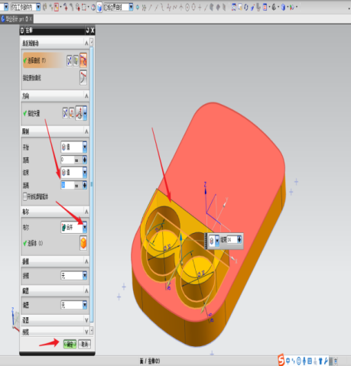 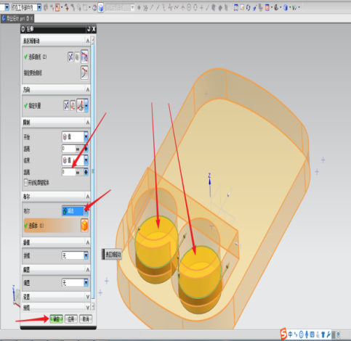**

图1-7 拉伸体 图1-8 布尔计算

1. 根据图纸要求对拉伸体进行倒斜角和倒圆角。单击斜角命令，弹出倒斜角命令窗口，输入图纸所要倒角的尺寸，在选择单条曲线状态下，选择要倒角的曲线如图1-9、图1-10所示，单击圆角命令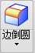，弹出倒圆角命令窗口，输入图纸所要倒圆角的尺寸，在选择单条曲线状态下，选择要倒角的曲线，如图1-11、图1-12所示。
2. 继续选择点击草图命令，弹出窗口创建新平面的坐标系，并确定，如图1-13所示。

**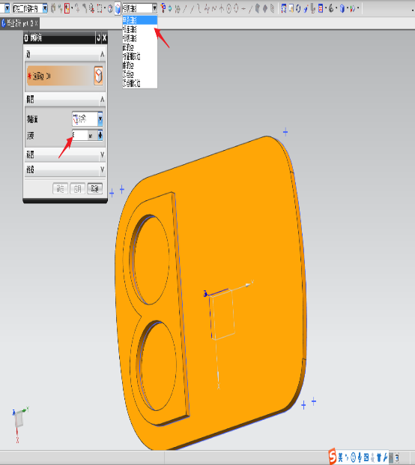 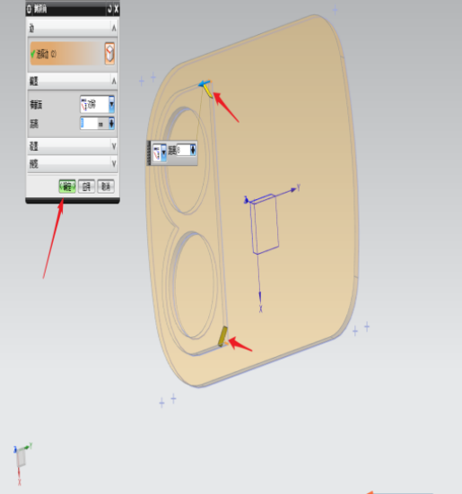**

图1-9 倒边角 图1-10 倒斜角

**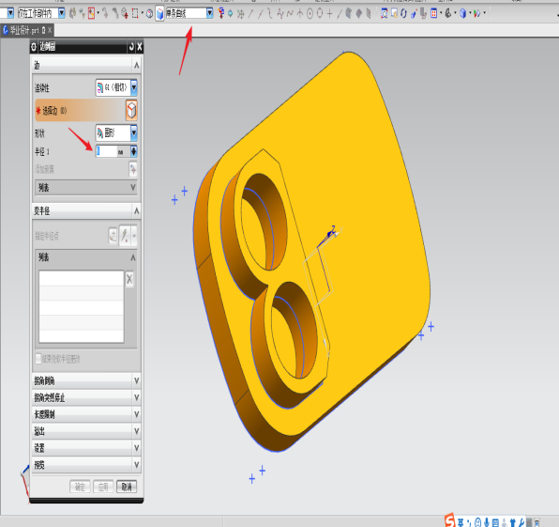 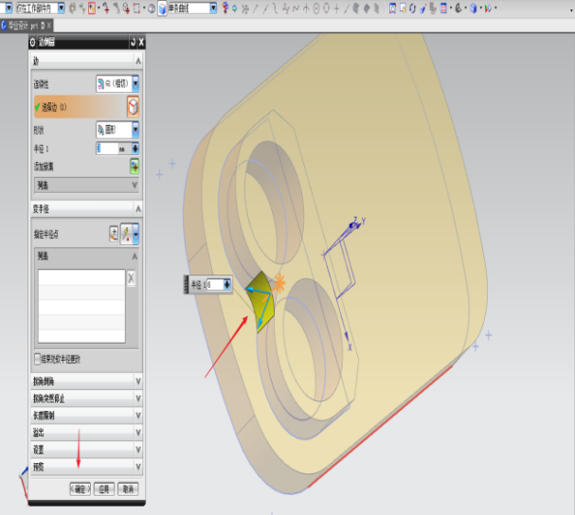**

图1-11 修改参数 图1-12 倒圆角

**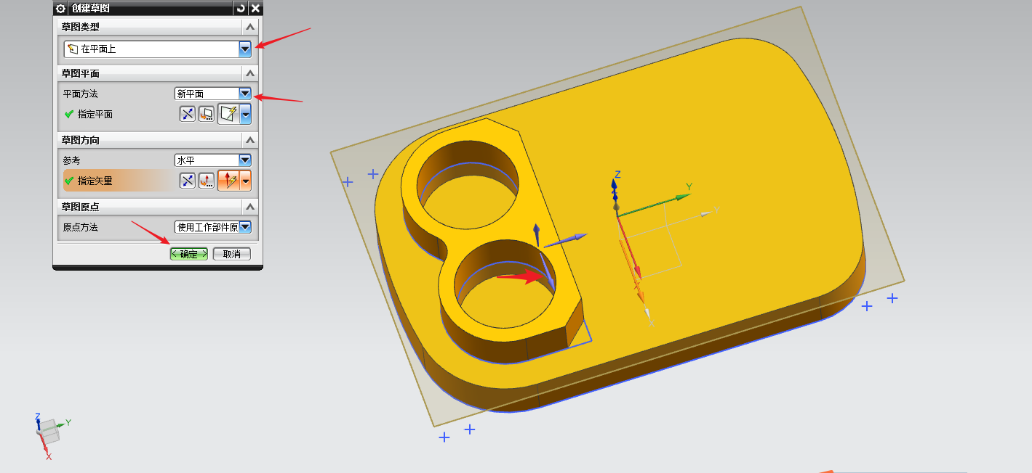**

图1-13 建立新平面坐标系

1. 在新的草图坐标系中继续完成下一部分的草图绘制，并进行实体建模，直到把图纸所示的零件图完全建模出来，如图1-14和图1-15所示。
2. 然后再根据图纸要求，把需要钻的孔，依次执行钻孔指令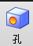，弹出窗口选择所要钻孔的几何曲线特征，输入钻孔的尺寸值，如图1-16所示。
3. 重复以上的CAD建模指令，依次钻孔、倒角……,最终效果图如图1-17、图1-18所示。

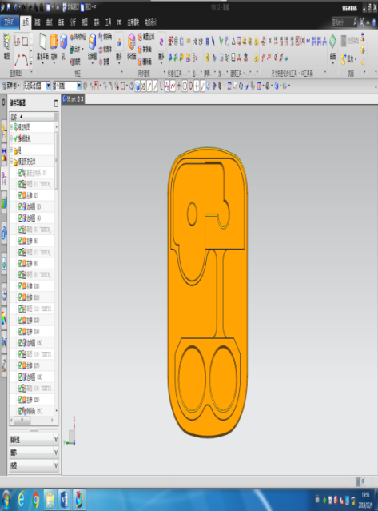 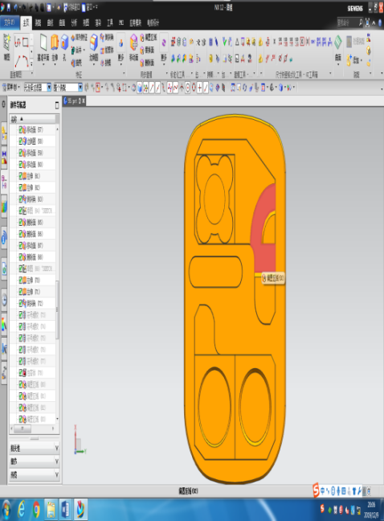

图1-14 反面三维建模 图1-15 正面三维建模

**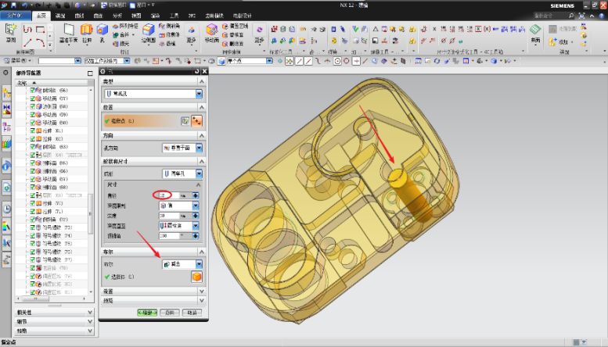**

图1-16 钻孔

**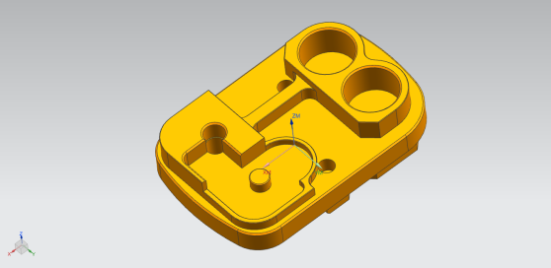**

图1-17 反面三维模型

**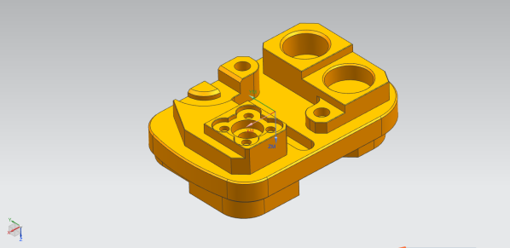**

图1-18 正面三维模型

### 1.2.2 工程图

(1) 单击功能栏里的文件，选择制图模式，进入工程图模块，如图2-1所示。

(2) 单击选择新建图纸页命令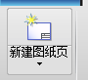，弹出窗口选择标准尺寸里A3图纸，在设置里选择单位毫米，选择第一视角，点击确定，即可创建工程图纸如图2-2所示，继续单击菜单命令，点击工具，选择工具里的图纸格式，最后点击边界和区域，即可创建图纸页边界和区域，在弹出来的窗口里取消创建修建边界如图2-3所示。

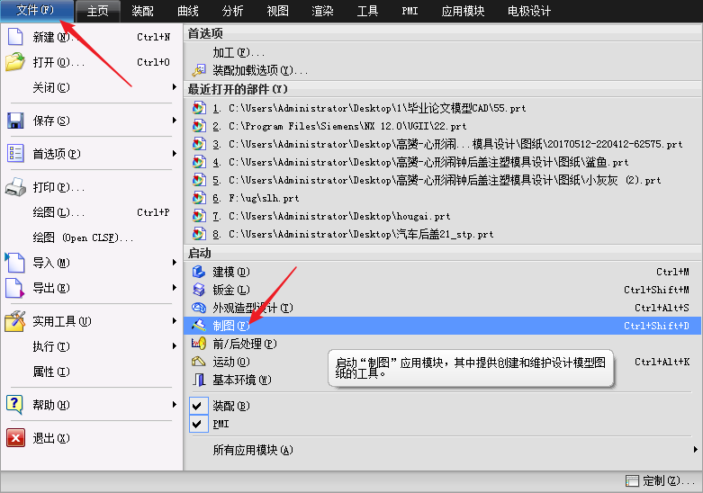

图2-1 选择制图模块

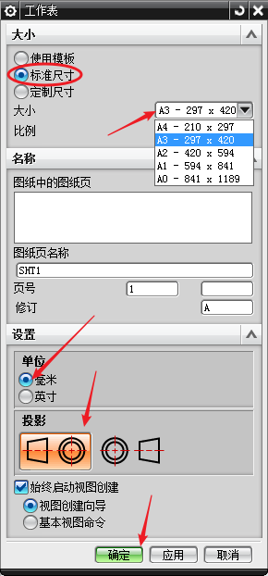 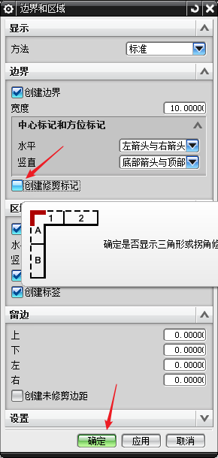

图2-2 选择图纸 图2-3 修改边框

1. 接着点击表格注释命令，创建创建国标GB3信息表，弹出窗口选择如图2-4所示；重复上述制作表格命令，按图2-5所示的国标GB3表格尺寸，最终效果图如2-6所。

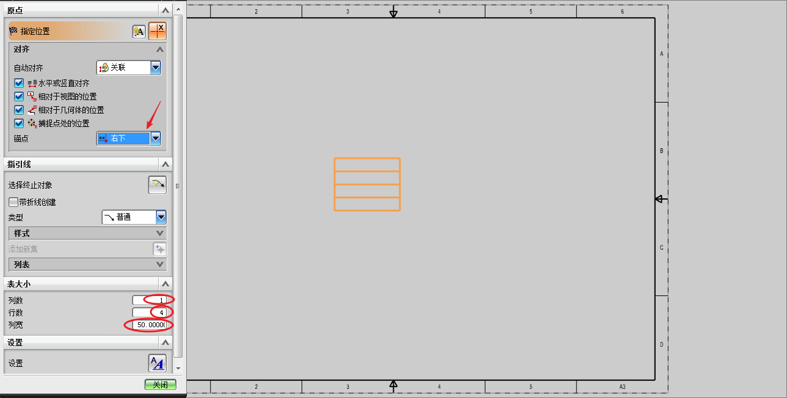

图2-4 制作表格

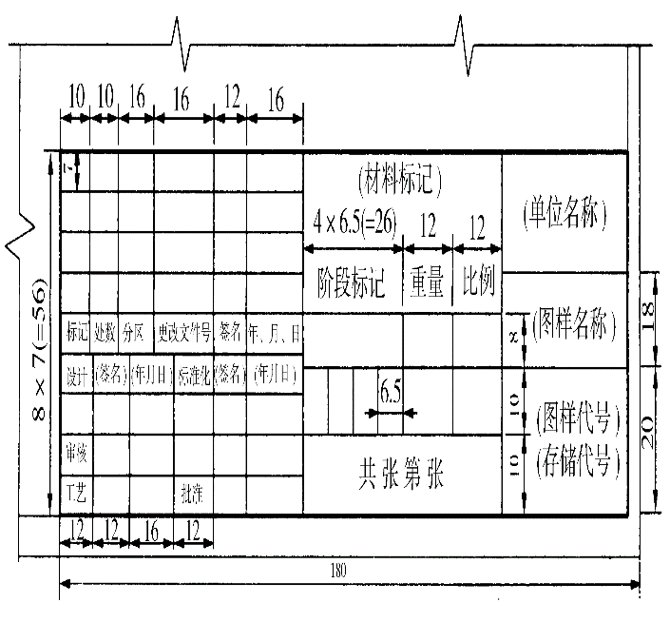 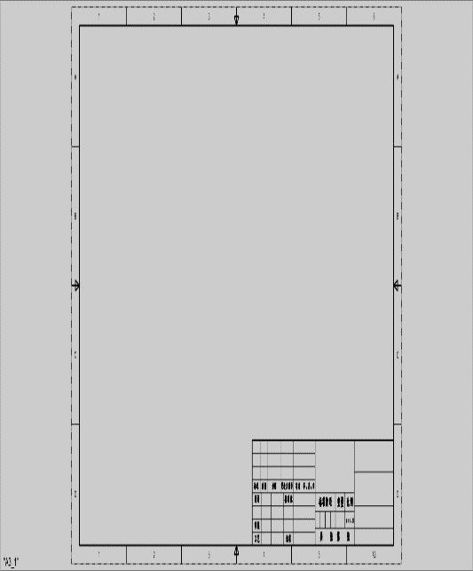

图2-5 国标GB3表格 图2-6 完成表格

1. 点击基本视图命令，弹出窗口选择俯视图，选择修改比例率1：1.5，如图2-7所示。
2. 继续点击定向视图工具指令，在定向视图里按住鼠标滚轮拖到一定角度，再F8键，选择需要的视图，点击确定关闭定向视图窗口，如图2-8所示，接着选择适合位置摆放视图，得到效果图如图2-9所示。

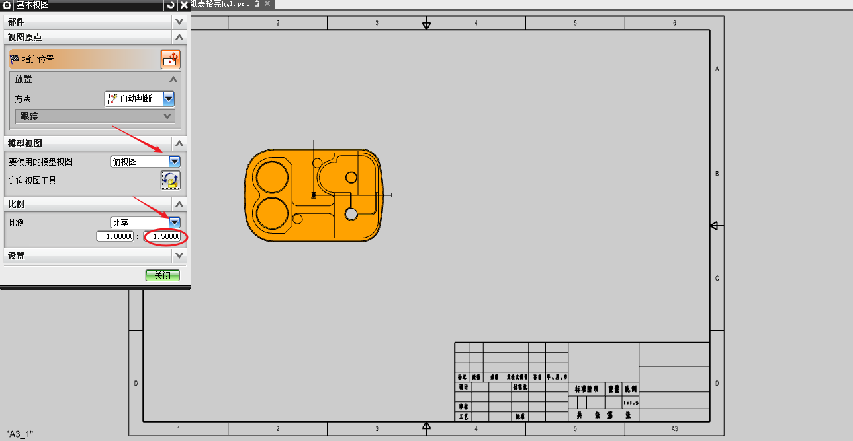

图2-7 创建视图

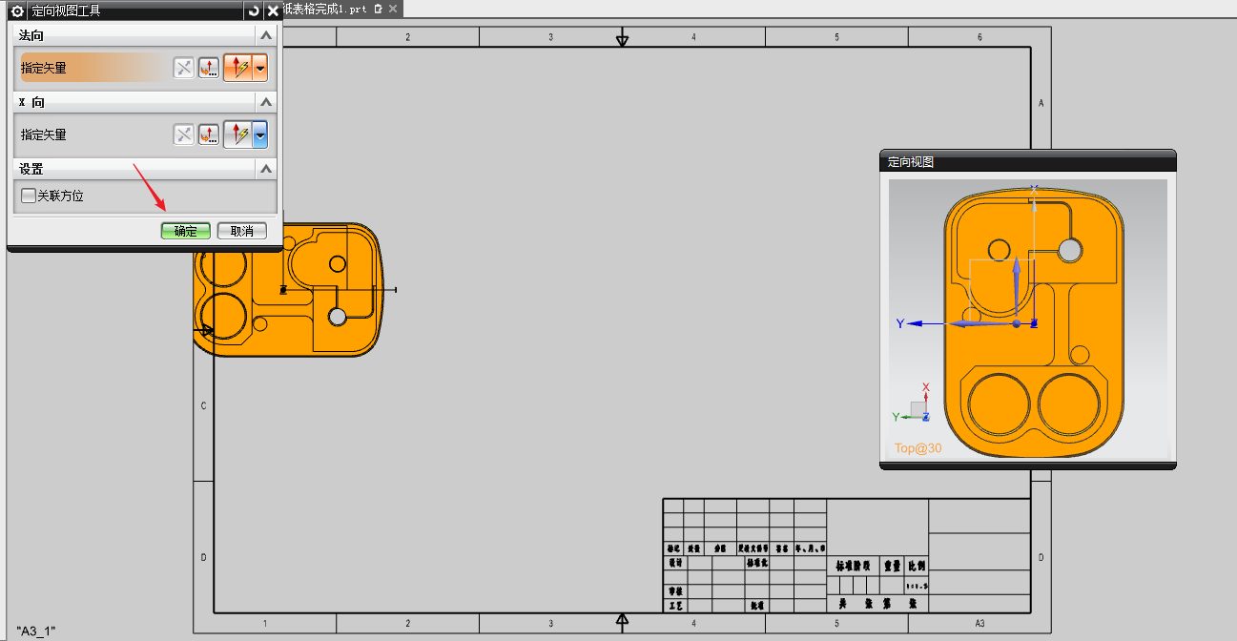

图2-8 选择需要视图

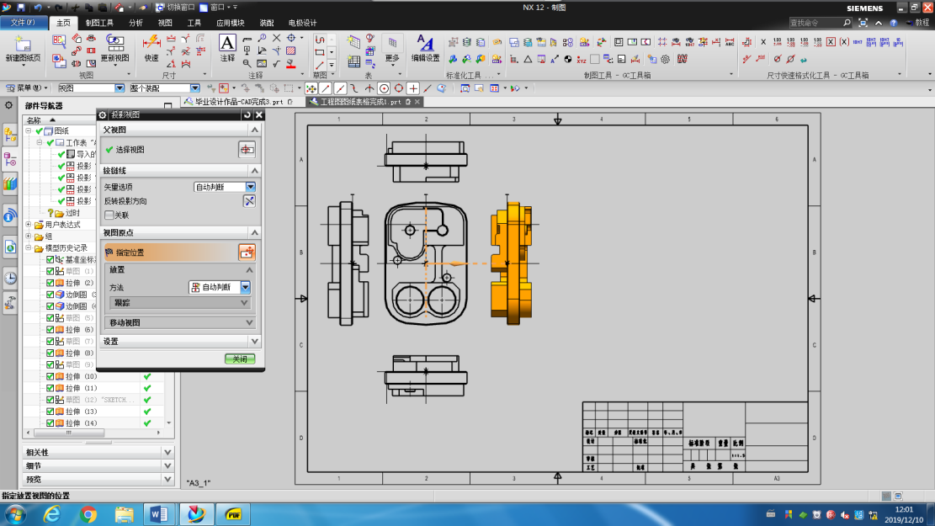

图2-9 选择合适摆放

1. 重复上述定向视图命令，创建仰视图效果，并点击剖视图命令，根据图纸要求，点击指定位置选择需要剖的点，再点击指定位置选择合适的地方摆放，即可进行阶梯剖，如图2-10所示。
2. 点击基本视图命令，弹出窗口选择正等侧图，选择合适比例进行修改，创建正等视图，如图2-11所示。
3. 重复上述基本视图并完善工程图，最终效果图如图2-12所示。

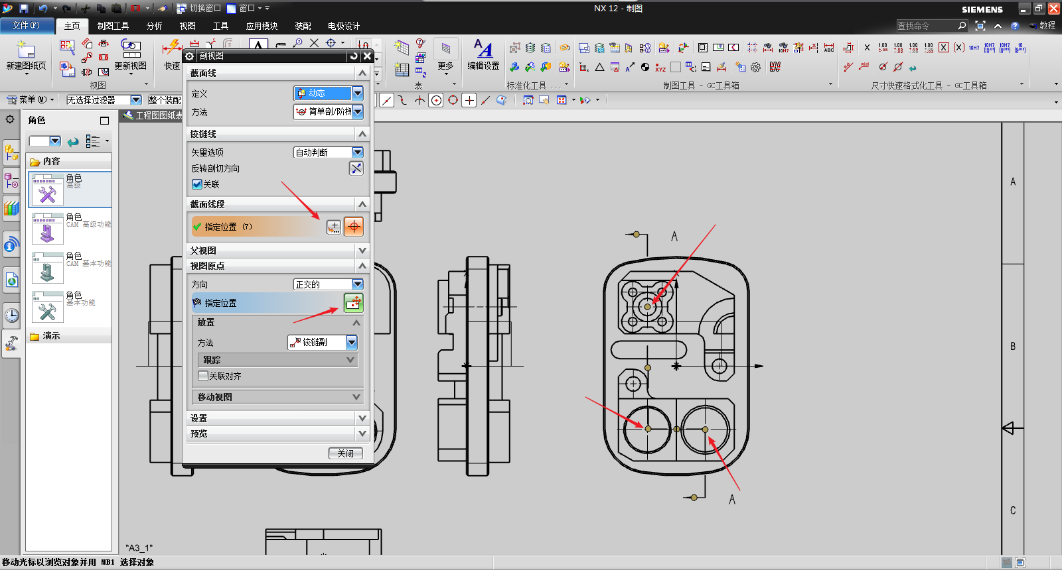

图2-10 进行剖视图

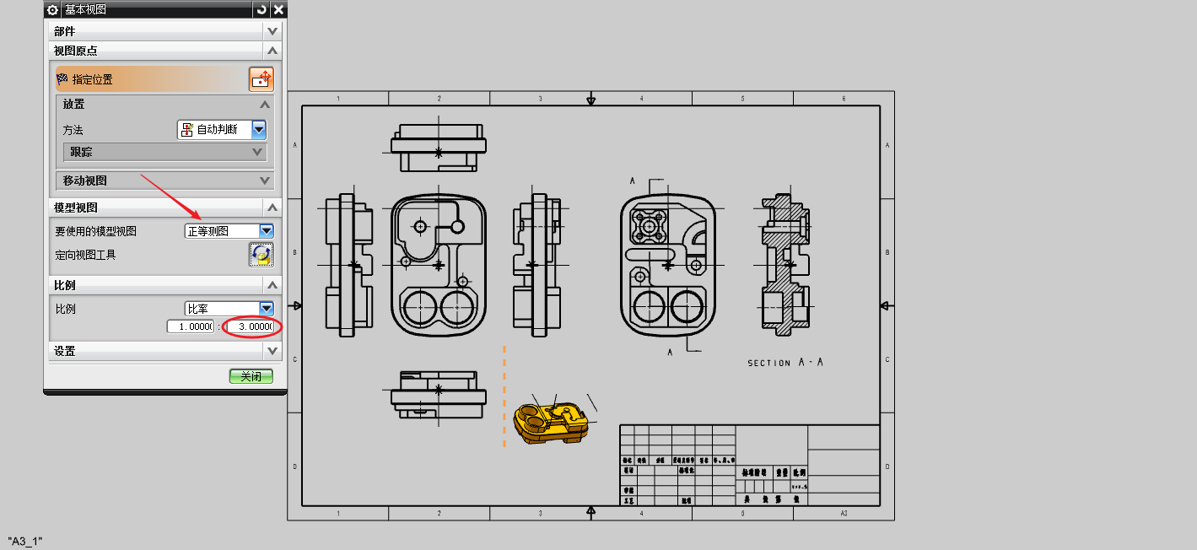

图2-11 修改比率和创建正等视图

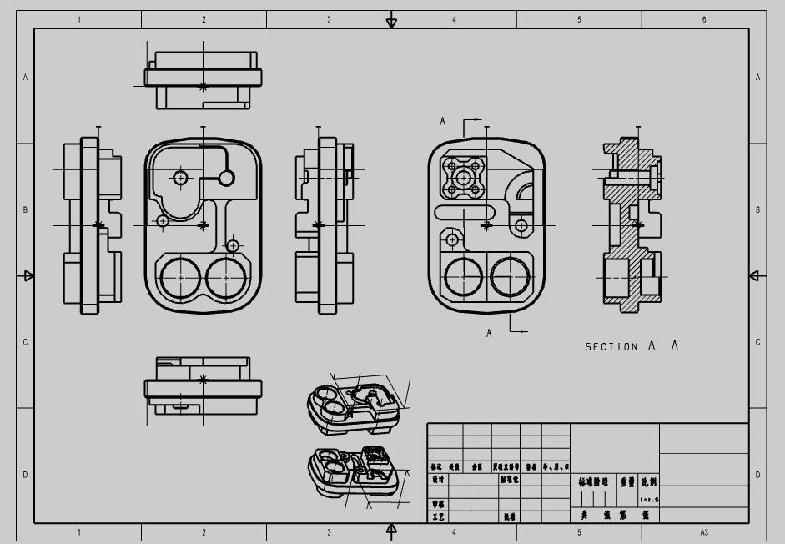

图2-12 工程图

1. 对工程图进行尺寸标注，单击标注命令栏里命令，选择需要标注的几何要素即可，如图2-13、图2-14所示。
2. 修改尺寸值，点击选择需要修改的尺寸并进入设置>直线/箭头>公差>文本，修改需要的地方，得到效果图如图2-15、图2-16所示。
3. 标注图纸表面粗糙度要求。点击表面粗糙度符号，弹出文本框选择需要参数，移动鼠标到需要标注的地方，单击鼠标左键即行，如图2-17~图2-19所示。

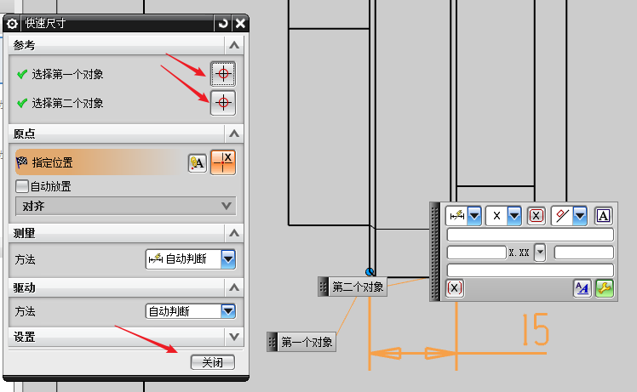

图2-13 快速标注

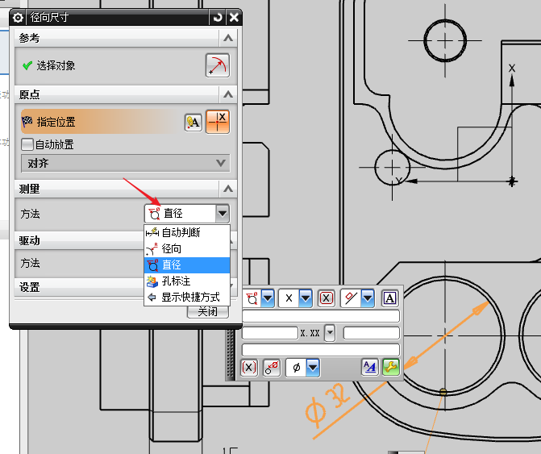

图2-14 直径标注

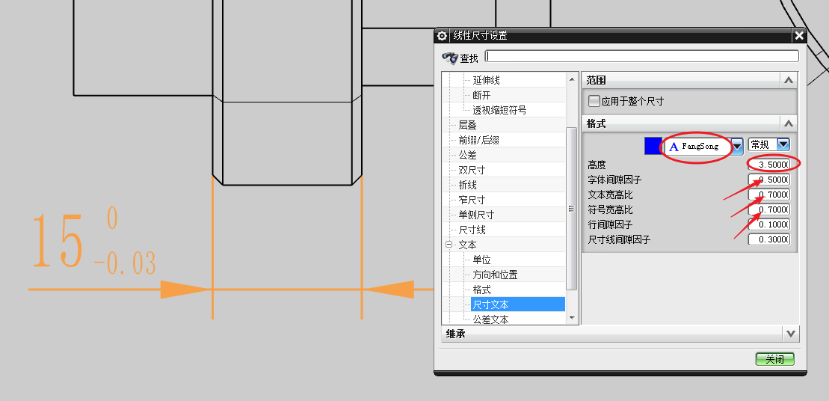 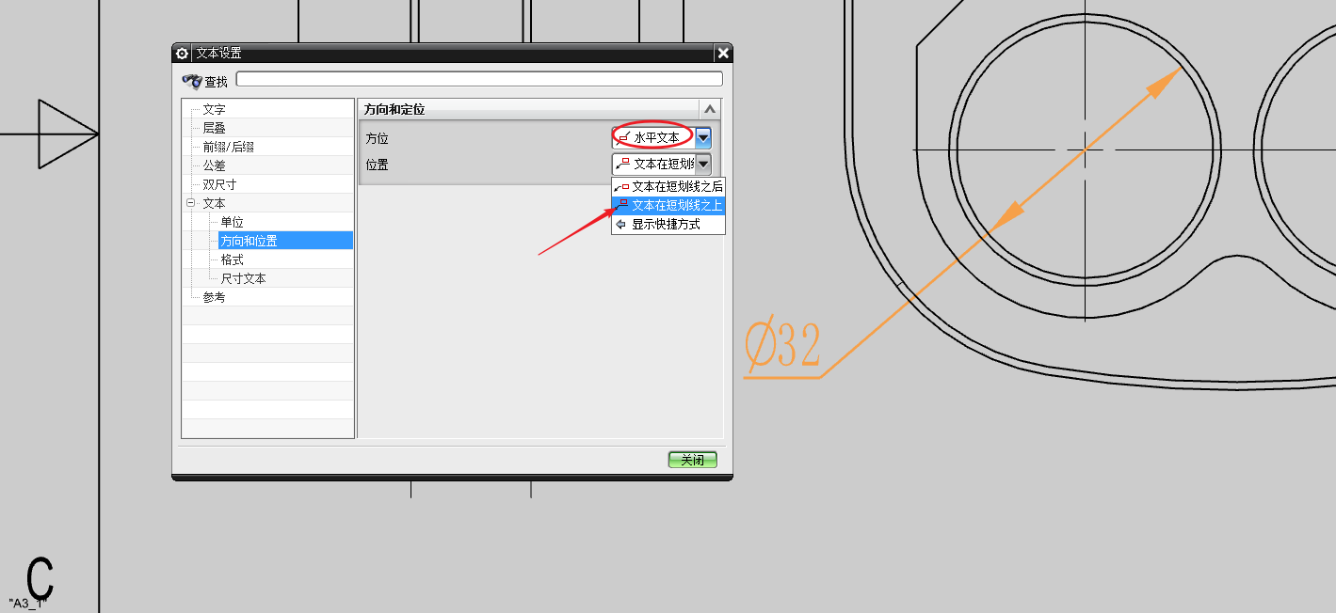

图2-15 修改尺寸 图2-16 修改尺寸

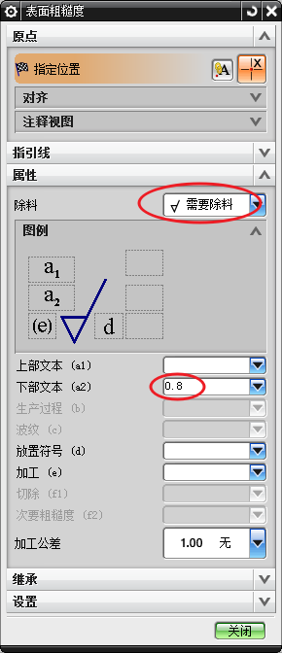 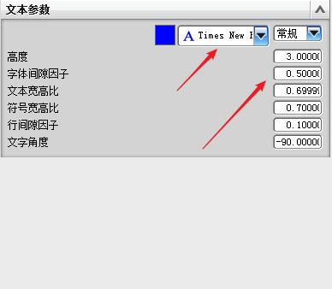

图2-17 选择粗糙度并修改参数 图2-18 修改文本

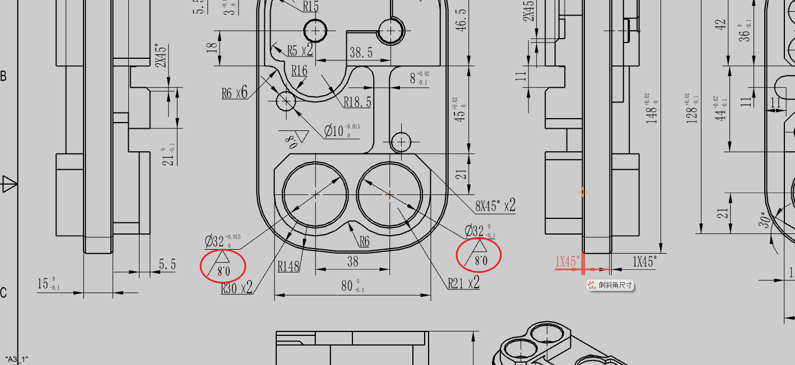

图2-19 表面质量标注

1. 点击特征控制框，弹出窗口选择修改参数，移动到需要标的对象上，单击关闭窗口，如图2-20~图2-22所示。
2. 点击，创建特征符号，修改选项、设置符号，移动鼠标至合适位置即可，如图2-23所示。

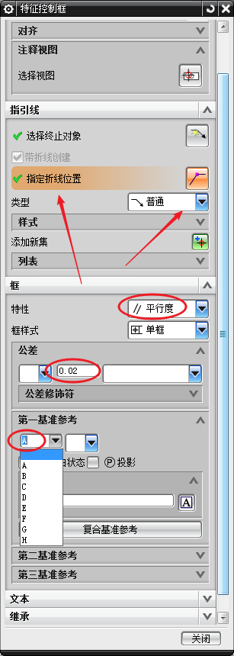 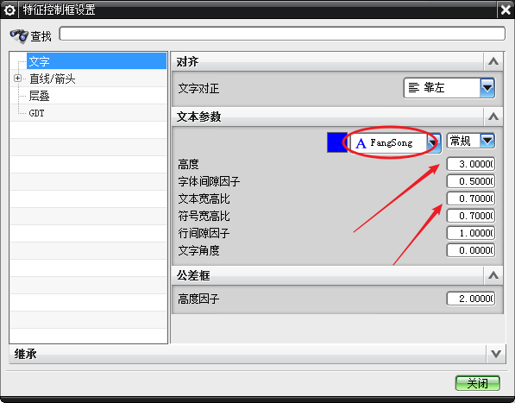

图2-20选择平行度并修改参数 图2-21 修改文本

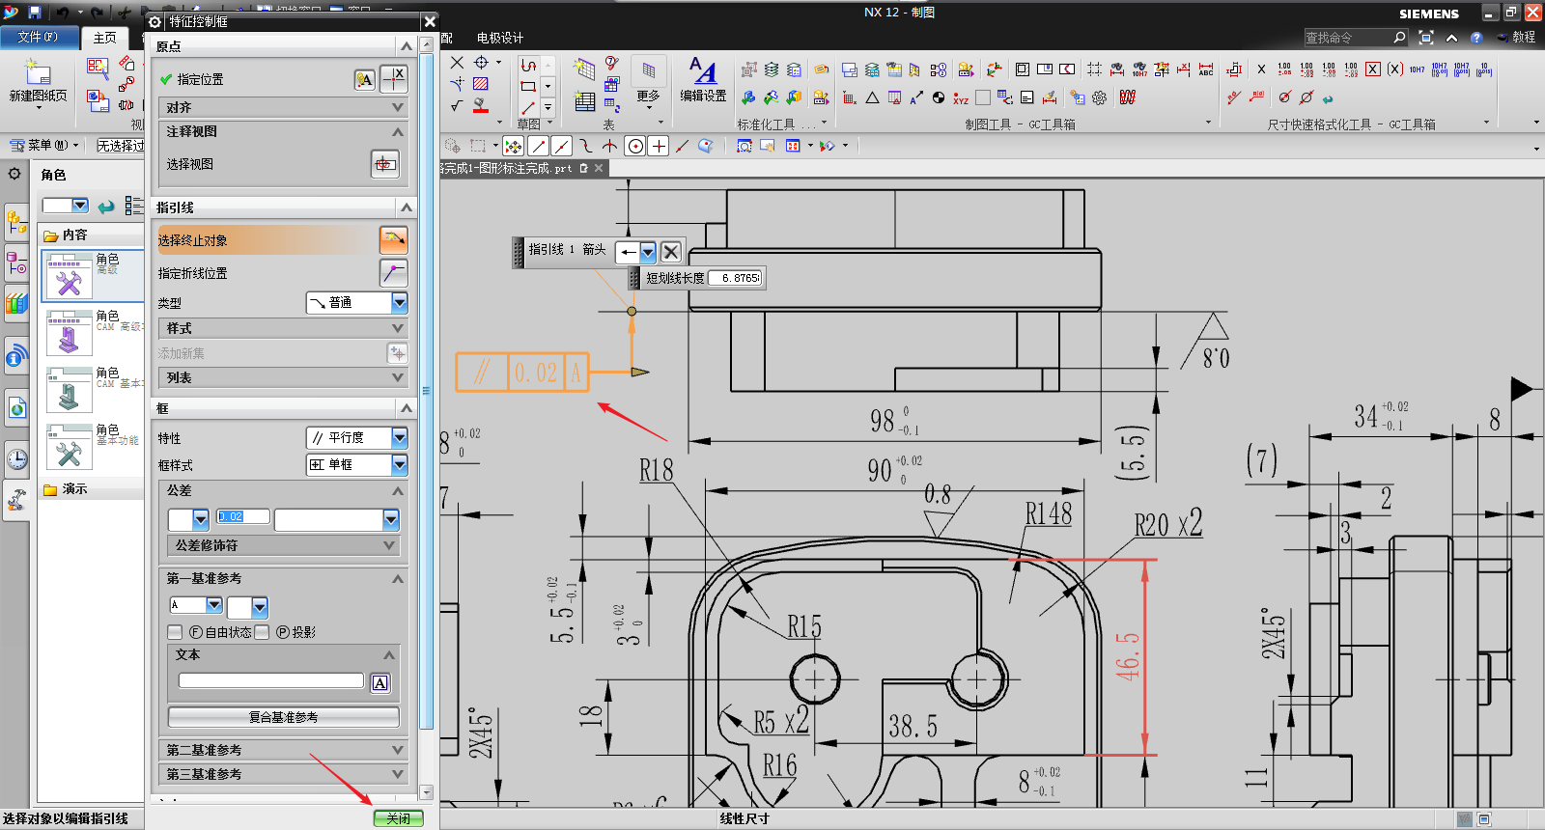

图2-22 平行度标注

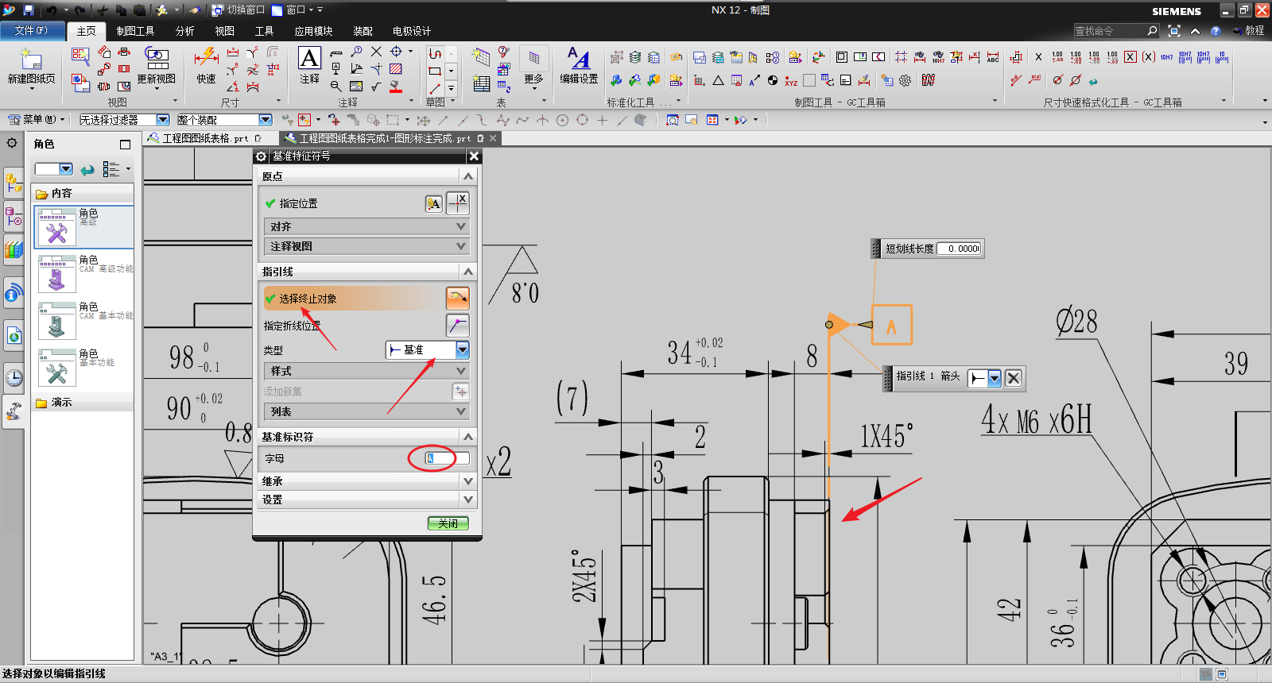

图2-23选择特征符号并修改参数

1. 设置参考尺寸，双击选择需要设参考尺寸，弹出窗口选择如图2-24所示。
2. 尺寸后缀添加与修改，双击选择需要修改的尺寸，点击编辑附加文本弹出窗口选择如图2-25、图2-26所示。

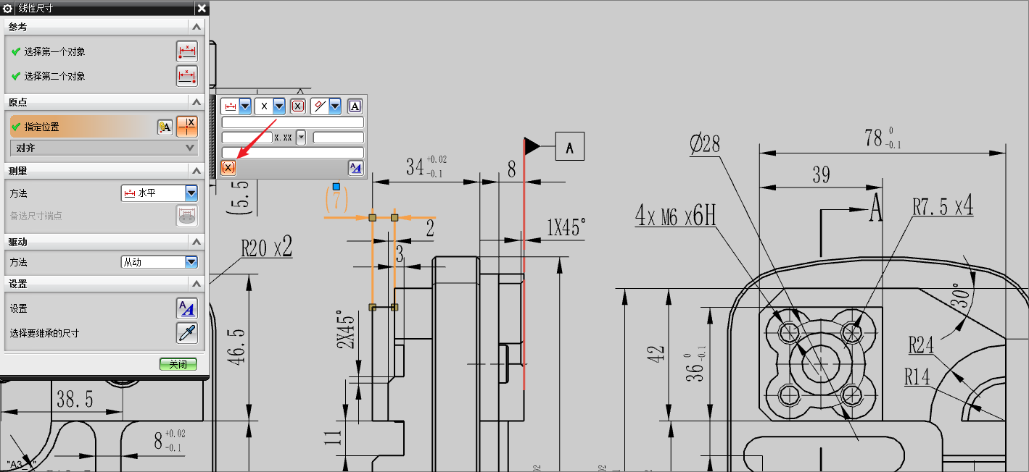

图2-24参考尺寸标注

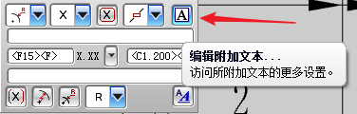 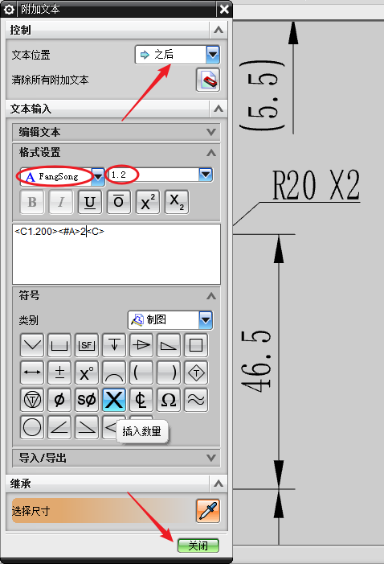

图2-25 选择修改尺寸 图2-26尺寸后缀标注

1. 螺纹标注，返回建模页面单击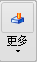，选择螺纹刀指令，弹出窗口选择需要加工螺纹几何要素，按照图纸上螺纹尺寸修改参数，如图2-27所示。
2. 添加技术要求。点击注释命令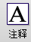，弹出注释窗口修改参数并输入技术要求文本，移动鼠标选择合适位置放置，如图2-28所示。
3. 重复上述尺寸标注、公差标注、螺纹标注等方法，最终得到效果图如图2-29所示。

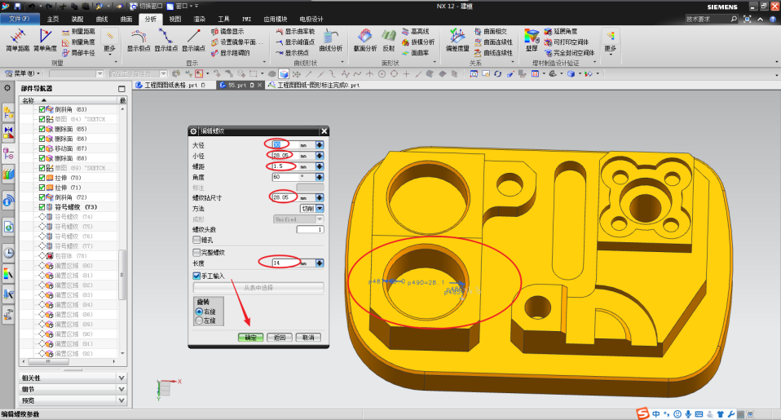

图2-27 螺纹标注

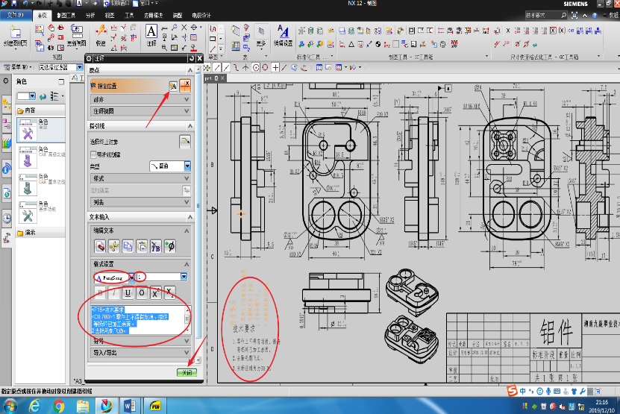

图2-28 添加技术要求

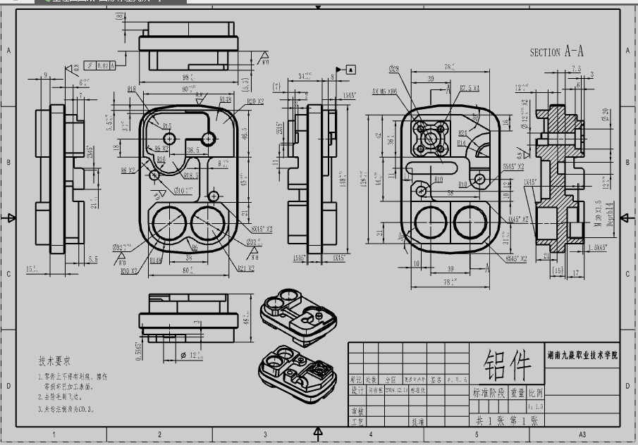

图2-29 完成工程图

### 1.2.3 PMI标注

(1) PMI标注与工程图类似，工程图完成后返回CAD建模页面，选择应用模块，点击添加PMI模块，进入PMI模块里即可点击尺寸功能栏里的快进尺寸，如图3-1、图3-2所示。

(2) 单击快进尺寸，弹出窗口根据图纸尺寸要求选择需要修改的尺寸文本、公差要求、尺寸前、后缀等等，如图3-3~图3-6所示。

(3) 在图3-7尺寸功能表和注释功能表里，选择需要的指令标注，进行标注，标注效果图如图3-8所示。



图3-1 应用模块



图3-2 PMI模块

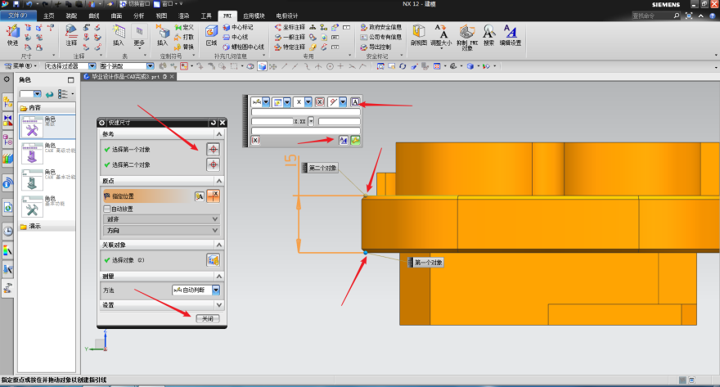

图3-3 选择尺寸

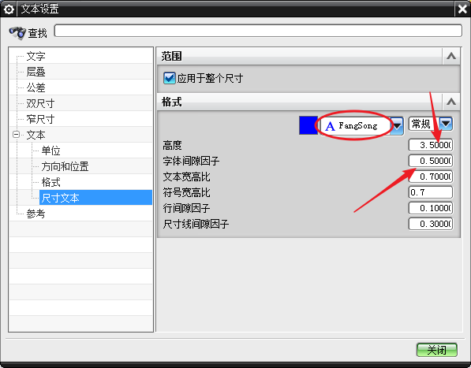 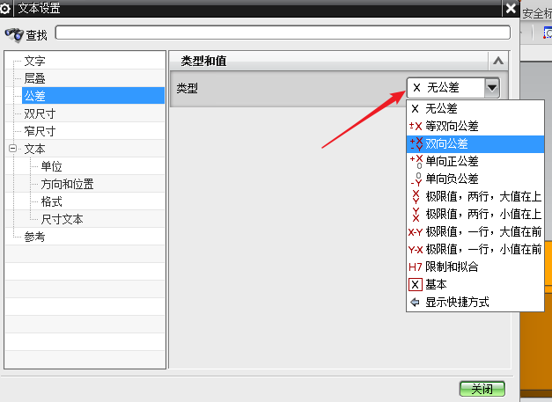

图3-4 修改尺寸文本 图3-5 修改公差

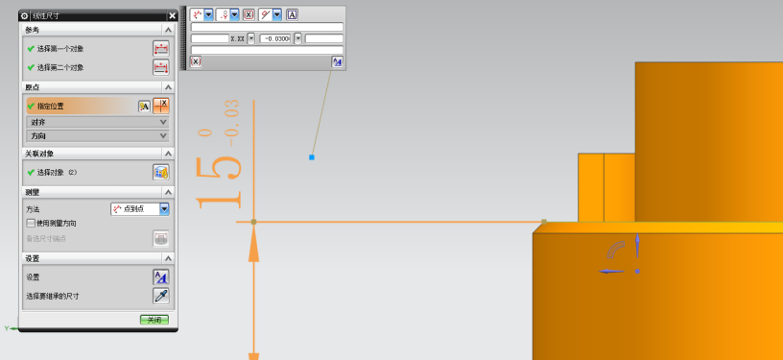

图3-6 快进尺寸标注

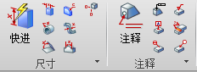

图3-7 功能表

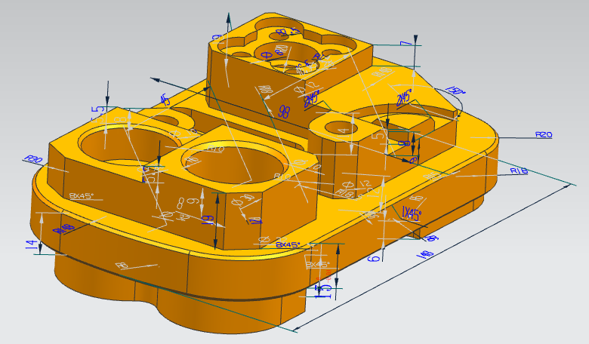

图3-8 完成PMI标注

# 第二章 机械加工工艺分析

## 2.1 零件图纸分析

该零件由方形凸台、大圆孔、方形槽、孔、螺纹、倒角等几何特征组成，尺寸标注完整，精度要求较高，大多公差等级为IT6，表面粗糙度要求也较高。

选用现有材料为铝件，毛坯尺寸为150\*120\*50mm。

零件具有较多的孔、螺纹、粗糙度要求区域值、精度高、难测量、尺寸多等特点。

## 2.2 图样列表分析

分析零件图上的尺寸，列表写出零件的主要加工尺寸、几何公差要求和表面质量要求，并进行相应的尺寸公差计算，为零件接下来的编程做准备，如表1所示。

表2-1 产品主要尺寸表

|  |  |  |  |  |
| --- | --- | --- | --- | --- |
| 序号 | 主要项目 | 内容 | 基本尺寸 | 偏差范围值(mm) |
| 1 | 主要加工尺寸  主要加工尺寸 | 轮廓  轮廓 | 148 | 0~0.04 |
| 2 | 98 | -0.03~0 |
| 3 | 128 | 0.11~0.14 |
| 4 | 78 | -0.03~0 |
| 5 | 78 | 0~0.03 |
| 6 | 36 | -0.02~0 |
| 7 | 44 | -0.01~0.02 |
| 8 | 31 | 0.18~0.21 |
| 9 | 8 | 0~0.02 |
| 10 | 20 | -0.02~0 |
| 11 | 90 | 0~0.03 |
| 12 | 80 | -0.02~0 |
| 13 | 44 | 0~0.03 |
| 14 | 5.5 | -0.18~-0.15 |
| 15 | 3 | 0~0.02 |
| 16 | 高度尺寸  高度尺寸 | 12 | 0~0.02 |
| 17 | 7.5 | -0.2~0.2 |
| 18 | 3 | -0.1~0.1 |
| 19 | 6 | -0.1~0.1 |
| 20 | 21 | -0.2~0.2 |
| 21 | （15）参考 | -0.2~0.2 |
| 22 | 17 | -0.2~0.2 |
| 23 | 8 | -0.2~0.2 |
| 24 | 34 | -0.04~-0.01 |
| 25 | 7 | -0.2~0.2 |
| 26 | 2 | -0.1~0.1 |
| 27 | 3 | -0.1~0.1 |
| 28 | （8）参考 | -0.2~0.2 |
| 29 | （5.5）参考 | -0.1~0.1 |
| 30 | 8 | 0~0.02 |
| 31 | 5.5 | -0.1~0.1 |
| 32 | 7 | -0.2~0.2 |
| 33 | 9 | -0.2~0.2 |
| 34 | 15 | -0.03~0 |
| 35 | 8 | 0~0.02 |
| 36 | 孔 | Φ32 | 0~0.025 |
| 39 | Φ32 | -0.025~0 |
| 40 | Φ12 | 0~0.018 |
| 41 | Φ20 | 2 |
| 42 | Φ30 | 3 |
| 43 | 槽 | 12 | 0~0.02 |
| 44 | 螺纹 | M30×1.5（Depth14) | 1.5 |
| 45 | 4×M6×6H | 0.3 |
| 46 | 几何公差要求 | 平行度 | 150 -0.03 | 0.02 |
| 47 | 表面质量要求 |  | 150 -0.03 | Ra1.6 |
| 48 |  | Φ32+0.025 0 |
| 49 |  | Φ320 -0.025 |

1. 由列表中可知道根据零件尺寸的公差要求，加工时一般需要精加工或半精加工来达到加工到尺寸要求。如上表1中可知道轮廓基本尺寸和槽基本尺寸公差范围基本在0.02~0.03mm范围内；孔基本尺寸公差范围基本在0.025mm内，精度较高。
2. 由于列表分析可知零件图上出现尺寸未有公差范围，可上网查阅国标未注尺寸公差表中，中等级（m）尺寸公差范围值。
3. 该零件加工难点在于尺寸精度高，容易出现过切等现象。
4. 加工这种形状复杂、尺寸较多的零件，在编程时，为达到精度要求，一般要分粗加工和精加工，还要对零件的公差以及尺寸链进行计算，所有的公差取中值，然后再编程。对以上列出公差范围高精度尺寸，可通过半精加工，精加工，热处理或时效去应力等来提高加工精度。

## 2.3 加工工艺分析

### 2.3.1 选择设备

根据工件的几何特征以及精度要求，本毕业设计作品加工适合选用加工中心，型号：加工中心AVL650e (FANUC OiMF)。

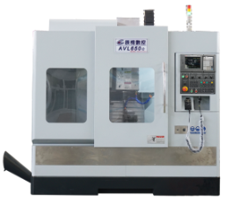 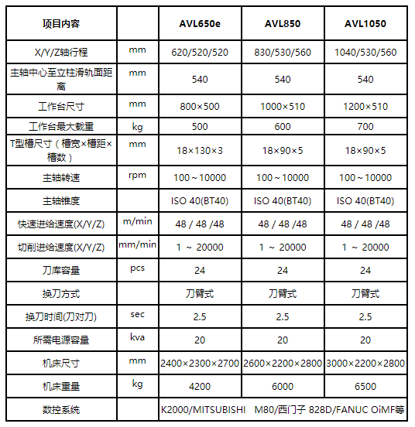

加工中心 AVL650e 技术规格

### 2.3.2 定位基准的选择

根据机械加工定位基准的选择原则，在机械加工过程中，定位基准的选择合理与否决定加工工件质量的好坏，是否保证工件的尺寸精度，相互位置精度要求，以及对工件的各表面加工顺序安排都影响比较大，而且当用夹具安装工件时，定位基准的选择同时也会影响到夹具结构的复杂程度。

定位基准有粗加工基准和精加工基准之分。如果是没有经过加工过的毛坯表面用作为定位表面时，称为粗加工基准；倘若是用已加工过的表面作为定位，称为精加工基准。工件一般刚开始加工的，首先都是采用粗加工基准，而后面的加工都是才用精加工基准。但为了保证工件的加工精度，优先考虑的是选择精加工基准，精加工基准选定后，然后再选择合理的粗加工基准。

### 2.3.3 定位基准的选择原则

(1) 基准统一原则。基准统一可较好的保证各个加工面的位置精度，同时也是各个工序所采用夹具定位方式的统一性，可避免减少基准转换，以便保证各个加工表面的相互位置精度。

(2) 装夹原则。选用精加工基准应保证工件安装方便、可靠，夹具设计简单、易操作，尽可能使一次装夹多个加工工序。

(3) 基准重合原则。选用设计基准作为定位基准，可以避免设计基准与定位基准不重合而引起的基准不重合误差。

### 2.3.4 加工中心常用装夹方式

(1) 三爪卡盘装夹。适用于回转形而又不能在车床上加工的零件，一般4轴或多轴以上的数控铣加工中心上比较常用的装夹夹具。

(2) 平口钳、虎钳装夹。这种装夹是数控铣加工中心中最简单、最方便、最经济、最常用的装夹夹具。

(3) 专用夹具。专用夹具是一种可以根据零件的几何形状、精度要求而设计的夹具，为了实现某一道工序加工而设计的器材。专用夹具具有保证工件的加工精度、提高生产效率、针对性强，适用于大批量生产的零件加工的特点。

### 2.3.5 装夹方式的选择

选择合适的装夹方式加工产品，可以保证加工质量的稳定性，又能提高加工效率和缩短生产周期，所以说装夹方式的选择是数控加工优先考虑的工艺问题。

根据零件图分析，零件结构是正反面方形状，以及现有的夹具，本毕业设计作品加工采用平口钳装夹。

### 2.3.6 数控加工刀具的选择原则

数控刀具选择是精度高、刚性好、耐磨性好以及装夹调整方便，又能切削性能强、耐用度高的原则。合理选用数控刀具加工既能提高加工效率，又能提高产品质量。

刀具选择应要考虑以下几个因素：工件的材料、性能、加工工艺类别、工件的几何形状、加工余量，刀具能承受住多大的切削用量。

根据工件的几何形状，加工轮廓外形应选择立铣刀；钻孔应选择中心钻，麻花钻以及铰刀等；螺纹加工选择螺纹铣刀；等等。

### 2.3.7 选择加工刀具

(1) 根据实际情况开粗选用Φ20mm机夹刀、Φ10mm铝用铣刀

(2) 倒角选用¢8\*45°mm倒角刀

(3) 精加工刀具Φ10mm铝用铣刀

(4) 钻孔选用Φ4.8mm、Φ9.8mm、Φ11.8mm钻头

(5) 铰孔选用¢12mm、Φ10mm铰刀

(6) 大螺纹选用Φ17×4mm齿的机夹螺纹铣刀

(7) 小螺纹选用M6mm丝锥

### 2.3.8 设置对刀点

对刀点就是程序执行时刀具相对于工件运动的起始点，在开始执行程序前，应先要确定刀具在工件坐标系上开始进给的位置点，这个位置点就是程序进给起始点或起刀点，也称为对刀点。

编程时为了进一步提高加工精度，应根据对刀点选取的原则选择合适对刀点。

对刀点的选择原则：

1. 对刀点的选择应要符合实际加工的情况；
2. 对刀点选择尽量在零件的工艺基准上，所选取的对刀点应要使程序编辑简单明了；
3. 对刀点应选择在容易找正、便于确定在零件加工原点的位置上；
4. 对刀点的选择应要有利于提高加工精度；
5. 对刀点应选择在加工时检验方便可靠的位置上。

### 2.3.9 切削用量的选择

程序编辑时，每道加工工序的切削用量是根据切削用量选择原则来确定，保证加工质量的前提下，选择高生产率和低加工成本的切削用量。

工件粗加工时应要尽可能选择较大的背吃刀量，然后根据机床动力和刚性等条件，尽可能选择大的进给速度，最后再根据刀具的切削性能确定合适切削速度；工件精加工时则选用较小的切削量和进给速度，以保证工件加工的表面质量。

在工艺系统刚性和机床功率允许的条件下，尽可能选取较大的切削深度，以减少进给次数提升加工效率。

表2-2 铣削切削用量选择表（参考）

|  |  |  |  |  |
| --- | --- | --- | --- | --- |
| 材料 | 铣削平面及凸台 | | | |
| 铝合金30~150 | 铣削深度(mm) | 铣削速度v(m/min) | 铣刀直径d0 mm | 每齿进给量fa(mm/z) |
| 0.5 | 245~305 | 10 | 0.075 |
| 1.5 | 185~245 | 10 | 0.102 |
| d0/4 | 150~185 | 10 | 0.075 |
| d0/2 | 120~150 | 10 | 0.05 |
| 0.5 | 245~305 | 12 | 0.102 |
| 1.5 | 185~245 | 12 | 0.15 |
| d0/4 | 150~185 | 12 | 0.102 |
| d0/2 | 120~150 | 12 | 0.075 |
| 0.5 | 245~305 | 18 | 0.13 |
| 1.5 | 185~245 | 18 | 0.2 |
| d0/4 | 150~185 | 18 | 0.15 |
| d0/2 | 120~150 | 18 | 0.13 |
| 0.5 | 245~305 | 25~50 | 0.18 |
| 1.5 | 185~245 | 25~50 | 0.25 |
| d0/4 | 150~185 | 25~50 | 0.2 |
| d0/2 | 120~150 | 25~50 | 0.15 |

### 2.3.10 确定加工路线

钻中心孔→钻孔→铰孔→粗加工至毛坯平面→整体开粗（开粗方式采用轻刀快跑）→二次开粗（预留0.2mm）→精加工轮廓→精加工全部平面轮廓→倒角→铣螺纹→攻丝→反面装夹→钻中心孔→钻孔→反面整体开粗→粗加工平面（预留0.2mm）→开粗结束冷却液冲5min（去应力）→精加工轮廓→精加工平面→精加工侧面→倒角

### 2.3.11 填写**加工工艺卡**

表2-3 加工工艺卡

|  |  |  |  |  |  |  |  |  |  |  |  |  |  |  |
| --- | --- | --- | --- | --- | --- | --- | --- | --- | --- | --- | --- | --- | --- | --- |
| 湖南九嶷职业技术学院 | | | | 加工工艺卡 | 产品型号 | | | DYYH002 | 图号 | | |  | | |
| 产品名称 | | | 双面通孔 | 数量 | | | 1 | | 第1页 |
| 材料编号 | 2 | 毛坯种类 | | | 铝件 | | 毛坯尺寸 | | 150\*120\*50 | | | | | 共1页 |
| 工序号 | 工序内容 | | | | | | 车间 | 设备 | 工具 | | | | 计划工时 | 实际工时 |
| 夹具 | 量具 | 刀具mm | |
| 1 | 下料 | | | | | | 下料车间 | 气割机 |  | 游标卡尺 |  | | 0.5h |  |
| 2 | 退火 | | | | | |  | SX2-12-16 |  |  |  | | 5h |  |
| 3 | 普铣毛坯 | | | | | | 车间 | 立式铣床 | 虎钳 | 游标卡尺 | Φ80mm面铣刀 | | 1h |  |
| 4-1 | 正面加工 | | | | | | 实训楼一楼 |  | 平口钳 | 千分尺 | 机夹刀、钨钢刀，倒角刀，中心钻、钻头，铰刀，螺纹刀，丝锥 | | 4h |  |
| 4-2 | 反面加工 | | | | | | 实训楼一楼 |  | 平口钳 | 千分尺 | 机夹刀、钨钢刀、中心钻、钻头、倒角刀 | | 4h |  |
| 5 | 去毛刺 | | | | | | 实训楼一楼 |  |  |  | 油石、刮刀 | | 0.5h |  |
| 6 | 质检 | | | | | | 实训楼一楼 |  |  | 千分尺 |  | | 0.5h |  |
|  |  | |  | | |  | 设计（日期） | | 校正 | 审核 | | | 批准 | |
| 标记 | 更改号 | | 更改者 | | | 日期 |  | |  |  | | |  | |

## 2.4 加工工序制定

### 2.4.1 加工工序划分原则

零件整体是由多个表面组成，每个零件表面都有相应的尺寸精度要求，另外各个表面之间也有相应的尺寸精度要求。

为了达到产品的设计精度要求，加工顺序的安排应遵循一定的加工原则。

1. 先粗后精的原则：

零件各表面的加工顺序按照粗加工、半精加工和精加工的顺序进行，目的是逐步提高零件加工表面质量和表面的精度；粗加工时可快速去除大部分加工余量，然后再进行一次精加工各个表面，这样即可提高加工生产效率，又能保证零件的加工精度和表面粗糙度要求。该原则适合用于位置精度要求较高的加工表面，对于精度要求较高的加工表面，还要进行时效处理，让粗加工后的表面应力得到完全释放，减少零件表面的应力变形程度，这样更有利于提高零件的加工精度要求。

1. 基准面先加工原则：

零件加工一开始，优先把用作精加工基准的表面加工出来，是因为定位基准的表面精确，装夹误差较小，所以大部分零件的加工过程，应先是对定位基准面进行粗加工和半精加工，必要时还要进行精加工。

1. 先面后孔原则：

对于箱体类、机体类、支架类等零件，平面轮廓尺寸较大，用平面定位比较稳定可靠，所以应先加工平面，后再加工孔。这样不仅能使后续的加工有一个稳定可靠的平面作为定位基准面，而且在平整的表面上加工孔会容易加工一些，同时也有利于提高孔的加工精度。通常按照零件的加工部位划分工序时，一般都是先加工简单的几何形状，后再加工复杂的几何形状；先加工精度较低的部位，后再加工精度较高的部位。不过，本毕业设计作品由工艺分析以及现场因素的考虑则相反，选用先孔后面的原则。

1. 减少换刀次数的原则：

在数控铣加工中心加工中，应尽可能按刀具进入加工位置的顺序，安排加工顺序减少换刀次数，以提高加工生产效率。

### 2.4.2 填写加工工序卡

表2-4 工序卡1

|  |  |  |  |  |  |  |  |  |  |  |  |  |  |  |  |  |  |  |  |  |  |
| --- | --- | --- | --- | --- | --- | --- | --- | --- | --- | --- | --- | --- | --- | --- | --- | --- | --- | --- | --- | --- | --- |
| 正面加工工序卡 | | | | 产品型号 | | | DYYH002 | | 零件图号 | | | | | 2 | |  | | | | | |
| 产品名称 | | | 双面四孔 | | 零件名称 | | | | |  | | 共1页 | | | 第1页 | | |
| 微信截图_20200515164851  工序简 | | | | | | | 车间 | | 工序号 | | | | | 工序名称 | | | | 材料牌号 | | | |
| 实训楼 | | 4-1 | | | | | 正面加工 | | | | 2 | | | |
| 毛坯种类 | | 毛坯外形尺寸 | | | | | 每毛坯可制件数 | | | | 每台件数 | | | |
| 铝件 | | 150×120×50 | | | | | 1 | | | | 1 | | | |
| 设备名称 | | 设备型号 | | | | | 设备编号 | | | | 同时加工件数 | | | |
| 加工中心 | | AVL650e | | | | | 01 | | | | 1 | | | |
| 夹具编号 | | | | 夹具名称 | | | | | 切削液 | | | | | |
| 01 | | | | 平口钳 | | | | |  | | | | | |
| 工位器具编号 | | | | 工位器具名称 | | | | | 工序工时（分） | | | | | |
| 准终 | | | | 单件 | |
| 01 | | | | 01 | | | | |  | | | |  | |
| 工步号 | 工步内容 | 工艺装备 | | | 主轴转速 | | | 切削速度 | | 进给量 | | 背吃刀量 | | | 进给次数 | | 工步工时 | | | | |
| r/min | | | m/min | | mm/r | | mm | | | 机动 | | | | 辅助 |
|  | 铣毛坯平面留0.2mm余量 | AVL650e | | | 1600 | | | 100.48 | | 0.75 | | 0.5 | | | 2 | |  | | | |  |
|  | 钻中心孔 | AVL650e | | | 1000 | | | 9.42 | | 0.03 | | 1.5 | | | 1 | |  | | | |  |
|  | 钻孔 | AVL650e | | | 600 | | | 22.23 | | 0.05 | | 5.9 | | | 1 | |  | | | |  |
|  | 钻孔 | AVL650e | | | 700 | | | 20.22 | | 0.04 | | 4.6 | | | 1 | |  | | | |  |
|  | 钻孔 | AVL650e | | | 900 | | | 14.695 | | 0.025 | | 2.6 | | | 1 | |  | | | |  |
|  | 铰孔 | AVL650e | | | 330 | | | 12.434 | | 0.02 | | 0.1 | | | 1 | |  | | | |  |
|  | 整体开粗留0.2mm余量 | AVL650e | | | 1600 | | | 80.384 | | 0.75 | | 0.5 | | | 22 | |  | | | |  |
|  | 二次开粗留0.2mm | AVL650e | | | 3000 | | | 75.36 | | 0.125 | | 1 | | | 22 | |  | | | |  |
|  | 倒角 | AVL650e | | | 3000 | | | 75.36 | | 0.08 | | （0.3、1、1.5） | | | 1 | |  | | | |  |
|  | 精加工表面 | AVL650e | | | 6000 | | | 150.72 | | 0.02 | | 0.2 | | | 1 | |  | | | |  |
|  | 精加工侧面 | AVL650e | | | 4100 | | | 102.99 | | 0.03 | | 0.1 | | | 1 | |  | | | |  |
|  | 铣螺纹 | AVL650e | | | 3500 | | | 186.83 | | 0.14 | | 0.3 | | | 2 | |  | | | |  |
|  | 攻丝 | 手动 | | |  | | |  | |  | |  | | | 1 | |  | | | |  |
|  |  |  | | |  | | |  | |  | |  | | |  | |  | | | |  |
|  | | | 设计（日期） | | | 校对（日期） | | | 审核（日期） | | | | 标准化（日期） | | | | 会签（日期） | | | | |
|  | | |  | | |  | | | |  | | | |  | | | | |

表2-5 工序卡2

|  |  |  |  |  |  |  |  |  |  |  |  |  |  |  |  |  |  |  |  |  |  |
| --- | --- | --- | --- | --- | --- | --- | --- | --- | --- | --- | --- | --- | --- | --- | --- | --- | --- | --- | --- | --- | --- |
| 反面加工工序卡 | | | | 产品型号 | | | DYYH002 | | 零件图号 | | | | | 2 | |  | | | | | |
| 产品名称 | | | 双面四孔 | | 零件名称 | | | | |  | | 共1页 | | | 第1页 | | |
| 微信截图_20200515164747  工序简图 | | | | | | | 车间 | | 工序号 | | | | | 工序名称 | | | | 材料牌号 | | | |
| 实训楼 | | 4-2 | | | | | 反面加工 | | | | 2 | | | |
| 毛坯种类 | | 毛坯外形尺寸 | | | | | 每毛坯可制件数 | | | | 每台件数 | | | |
| 铝件 | | 150×120×50 | | | | | 1 | | | | 1 | | | |
| 设备名称 | | 设备型号 | | | | | 设备编号 | | | | 同时加工件数 | | | |
| 加工中心 | | AVL650e | | | | | 01 | | | | 1 | | | |
| 夹具编号 | | | | 夹具名称 | | | | | 切削液 | | | | | |
| 01 | | | | 平口钳 | | | | |  | | | | | |
| 工位器具编号 | | | | 工位器具名称 | | | | | 工序工时（分） | | | | | |
| 准终 | | | | 单件 | |
| 01 | | | | 01 | | | | |  | | | |  | |
| 工步号 | 工步内容 | 工艺装备 | | | 主轴转速 | | | 切削速度 | | 进给量 | | 背吃刀量 | | | 进给次数 | | 工步工时 | | | | |
| r/min | | | m/min | | mm/r | | mm | | | 机动 | | | | 辅助 |
|  | 铣毛坯平面留0.2mm余量 | AVL650e | | | 1600 | | | 100.48 | | 0.75 | | 0.5 | | | 2 | |  | | | |  |
|  | 钻中心孔 | AVL650e | | | 1000 | | | 9.42 | | 0.03 | | 2.5 | | | 1 | |  | | | |  |
|  | 钻孔 | AVL650e | | | 800 | | | 15.57 | | 0.03 | | 3.1 | | | 1 | |  | | | |  |
|  | 钻孔 | AVL650e | | | 900 | | | 14.69 | | 0.025 | | 2.6 | | | 1 | |  | | | |  |
|  | 整体开粗留0.2mm余量 | AVL650e | | | 1600 | | | 80.38 | | 0.75 | | 0.5 | | | 22 | |  | | | |  |
|  | 二次开粗留0.2mm余量 | AVL650e | | | 3000 | | | 75.36 | | 0.125 | | 1 | | | 22 | |  | | | |  |
|  | 倒角 | AVL650e | | | 3000 | | | 75.36 | | 0.08 | | （0.5、1） | | | 1 | |  | | | |  |
|  | 精加工表面 | AVL650e | | | 5000 | | | 125.6 | | 0.025 | | 0.2 | | | 1 | |  | | | |  |
|  | 精加工侧面 | AVL650e | | | 4100 | | | 102.99 | | 0.03 | | 0.1 | | | 1 | |  | | | |  |
|  | 攻丝 | 手动 | | |  | | |  | |  | |  | | | 1 | |  | | | |  |
|  |  |  | | |  | | |  | |  | |  | | |  | |  | | | |  |
|  | | | 设计（日期） | | | 校对（日期） | | | 审核（日期） | | | | 标准化（日期） | | | | 会签（日期） | | | | |
|  | | |  | | |  | | | |  | | | |  | | | | |

## 2.5 确定加工坐标系

### 2.5.1 工件坐标系的选择原则

工件坐标系是指以确定的工件原点为基准所设定的坐标系。工件坐标系的原点即是工件原点。当工件在机床上装夹好以后，工件原点相对机床原点的位置关系就确定了，而它们坐标原点之间的偏差通常由机床操作人员手动来操作。

通过对刀或测头的方式来测量。此测量值可以预存在数控系统内(指令G54~G59)或编写在加工程序中（指令G92），在零件加工时工件原点与机床原点的偏差便自动加到工件坐标系上，使数控系统按照机床坐标系确定工件的坐标值，实现零件的自动加工。

工件坐标系选择原点一般选择原则：

1. 工件原点应选在零件图的尺寸基准上。
2. 工件原点尽量选在精度较高的工件表面（加工过的表面）。
3. 对于对称零件工件原点应选在对称中心上。
4. 对于一般零件工件原点设在工件外轮廓的某一角上。

### 2.5.2 工件坐标系设定的方法（即对刀）

常用对刀方法：

1. 试切对刀

试切法是在机床手动或手轮进给状态下用刀具对工件表面进行试切、测量以及计算出其工件坐标系相对位置的操作方法，这种方法操作简单、方便，但是会在工件表面留下切痕，而且对刀精度相对低，一般只适合用于粗对刀。

1. 寻边器（光电寻边器）

寻边器跟试切对刀法类似，只是将刀具换成寻边器。使用寻边器时必须要小心，通常在手轮进给状态下让寻边器上的钢球部位与工件轻微接触，同时被加工工件必须是良导体，以及定位基准面要有较好的表面粗糙度。寻边器相对于试切对刀法，操作方法简单、快捷，而且对刀时精度较高，不会在工件表面留下切痕，一般加工精度较高的工件都采用寻边器对刀。

1. 分中棒、塞尺

分中棒、塞尺的对刀方法跟试切对刀法的方法一样，不同的是，分中棒的下半部分是可以活动的，在碰到工件表面时下半部分会产生偏移，然后调整至合适位置（消除偏移）即可。塞尺用来找正Z轴。使用这种方法不会在工件表面留下切削痕迹，一般用于精度不高的零件加工。

1. 杠杆表、百分表

杠杆表和百分表都是属于高精度量具，用这两种量具来对刀多用于高精度要求的工件，对刀的表面跟寻边器一样要求较好的表面粗糙度。对刀时，将百分表固定在磁力表座上，在对刀前检查百分表是否夹牢，并多次手动提拉百分表测量杆与工件接触，多次检查百分表测量值重复指示是否相同。在机床以手轮的进给方式，使百分表的测头慢慢靠近工件表面，当接触到表面时，手动转动主轴，观察百分表刻度值，当指针指着最大值时停止主轴转动，反方向退出，再贴近，直至指针转动0.3mm或0.5mm。将当前位置设相对坐标为0，随后退出，抬Z轴至安全高度，相同的方法对另一边，确定好位置后，查看当前相对坐标值，然后在数控系统中的工件坐标系设定里输入相对坐标一半的值，即可设定好工件坐标系原点了。

1. 测头

相比前面的几种对刀方法，测头可以通过内置程序，一键完成自动对刀、工件找正、自动补偿，精度可高达0.001mm。

测头测量工作的基本原理：

1. 在数控机床上用测头进行测量，实际上是一种“测量装置”（测头+机床）的一部分，在测量过程中承担着通过与工件精确接触来确定测量点的坐标，并发出指示信号，以保证测量结果精确，测量操作具有方便、迅速、安全、可靠的作用。
2. 测量过程：先把测头安装在机床主轴上，然后操作人员在手动进给状态控制机床的主轴或工作台移动，使测针前端的测球与工件被测量面处于精确接触状态，通过机床数控系统显示的坐标数值，再结合测球的位置和尺寸并计算工件被测量点的坐标数值，最终根据不同测量点的数值，计算出其需要测量结果。精确接触：使指针上的测球与工件表面处于合适的接触位置，即两者已经接触但测针相对测头移动的幅度很小（一般为0.001~0.002mm），由此产生的测量误差基本可以忽略不计。
3. 每个测量点的坐标数值都应该在测球与工件处于精确接触的状态时记录，目的是保证测量精度，而其方法是控制测球与工件表面之间进行2~3次接触与脱离的微量调节，在此过程中还应逐渐减少机床进给率，最终在机床一个最小步距内完成接触或脱离即可。
4. 在计算中处理计算测量结果时，测球尺寸应当使用测球计算直径数据，并且对测球直径（半径）尺寸进行处理。如：测量凹槽、內圆等。

测头具有的特点：

减少机床停机时间；消除手动设定误差；自动装卡、工件校正和回转轴设定；降低废品率；提高生产率：等等。

本毕业设计作品加工采取试切对刀、寻边器（光电寻边器）、塞尺以及百分表的对刀方法。

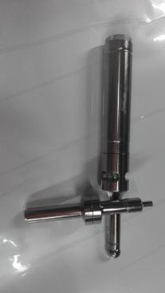 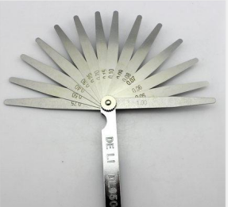 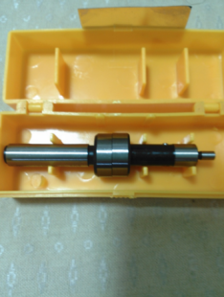

光电寻边器 塞尺 分中棒

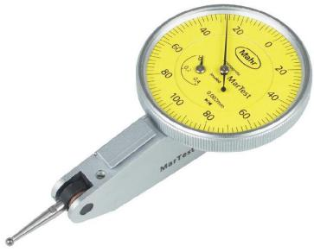 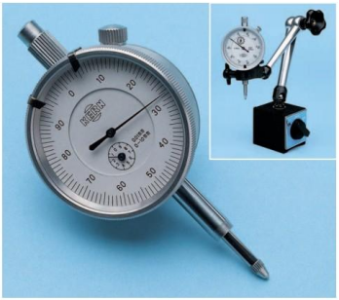 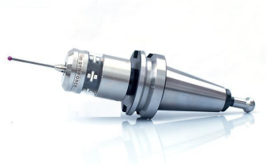

杠杆表 百分表 测头

### 2.5.3 编程坐标系原点的确定

(1) 正面加工原点坐标系的设定。考虑毛坯形状大小，采用四面分中以顶为零的方法确定工件，并设置毛坯上表面30mm的位置为抬刀安全平面，如图4-1所示。

1. 反面加工原点坐标系的设定。双击坐标系将反转需要的角度，根据毛坯形状大小，确定反面坐标系原点，并设置毛坯上表面30mm的位置为抬刀安全平面，如图4-2所示。

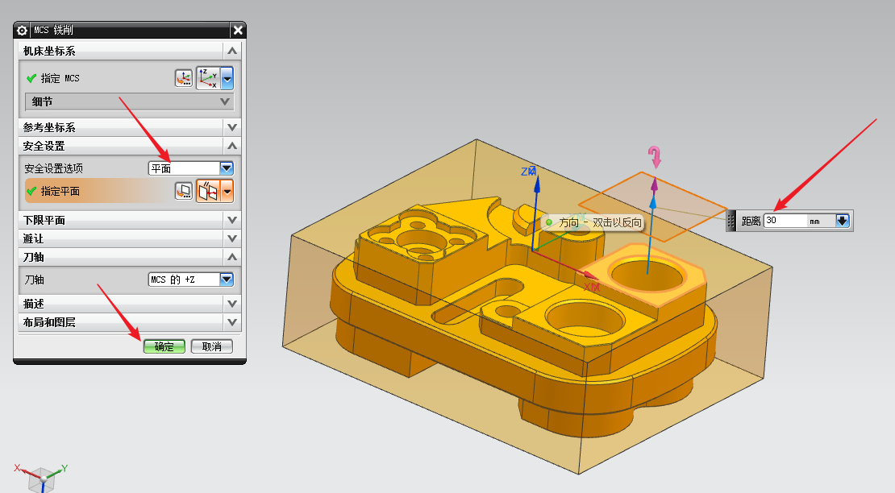

图4-1 正面坐标系

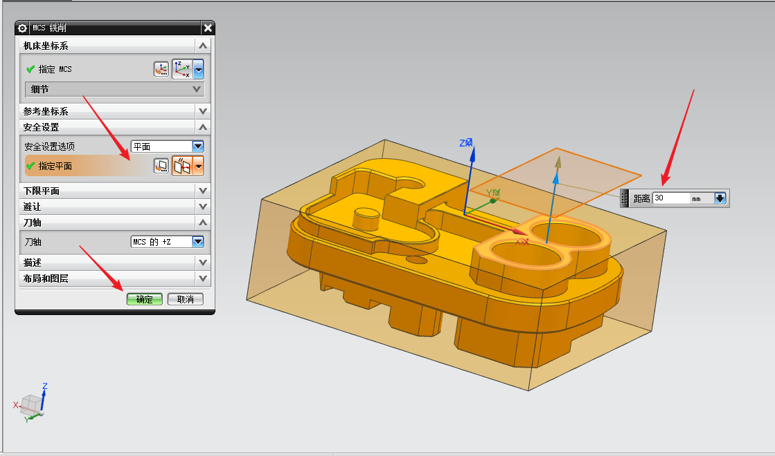

图4-2 反面坐标系

# 第三章 Siemens NX自动编程

## 3.1 公差处理与模型处理

在Siemens NX建模完成后，需要对模型所有有公差的尺寸公差进行计算，全部公差取中值，目的是使加工过程中，方便调整所有实际加工误差范围，有利于提高加工精度。

而且实际加工过程中，开完粗之后优先会考虑对第一个轮廓外形进行试精加工，并用千分尺测量出其实际尺寸，然后跟取中值的尺寸计算出其误差范围，将计算出的误差值输入到数控系统中的补偿中，也可以在自动编程时将所有的精加工程序的余量设置里面输入误差值的范围。

取中值具有的优点就是在加工时只需要保证本次精加工铣削的第一个轮廓外形的尺寸，后面这把刀具所有加工的轮廓都能得到保证。对于精度要求较高的零件，还需要考虑机床精度、刀具磨损等问题。

根据此次零件加工的图纸分析，零件大小与毛坯大小进行衡量后，正反面加工需要留足一定量进行精加工，来精加对刀以便于加工零件图上的倒角、螺纹等。

### 3.1.1 公差处理

点击打开建模，进入建模模块单击编置区域指令或移动面指令，选择需要调整公差的平面，根据图纸要求的尺寸公差值范围并输入计算其公差中值，即可调整公差，还要考虑到尺寸链的变化，应选择对尺寸链尽可能没有影响的一边，然后重复操作，将模型全部具有尺寸公差的都取中值，在操作中要注意的是，必须要注意尺寸链的变动，如图5-1和图5-2所示。

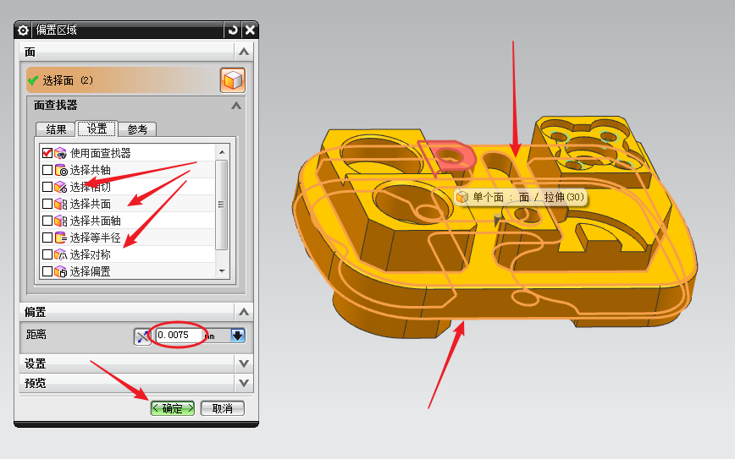 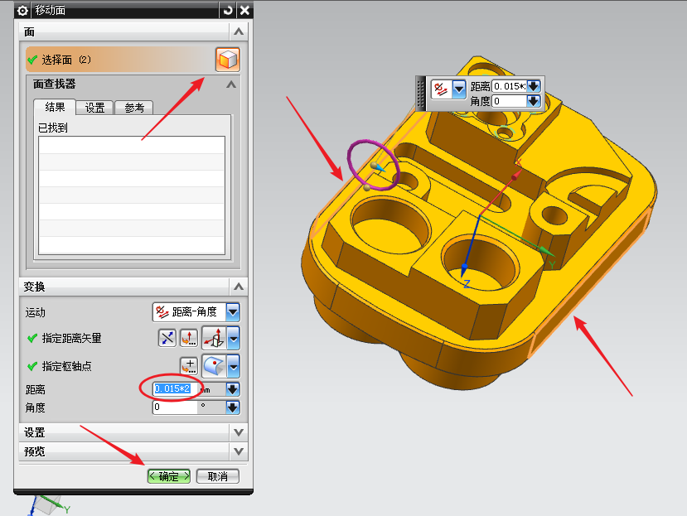

图5-1 选择调整公差指令 图5-2进行公差调整

### 3.1.2 模型处理

简化模型：

将原模型复制一个到图层做备用，点击选择菜单栏里格式，在格式里选择复制图层命令，点击模型将模型复制一个，然后将模型隐藏，如图5-3~图5-5所示；根据工序划分对复制后的模型进行简化，单击删除面命令，删除孔、倒角，即可使用原模型编程，效果图如图5-6、图5-7所示。

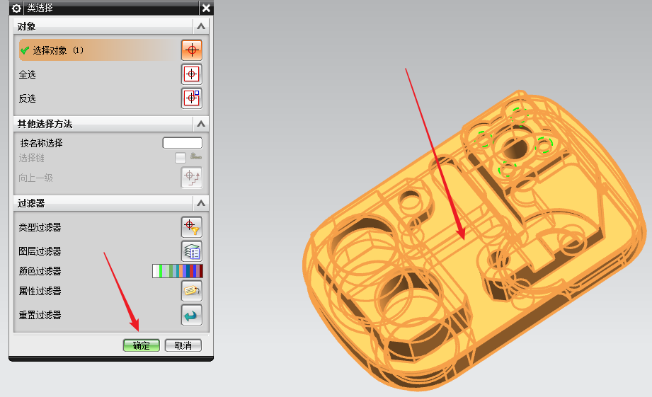

图5-3 创建模型图层

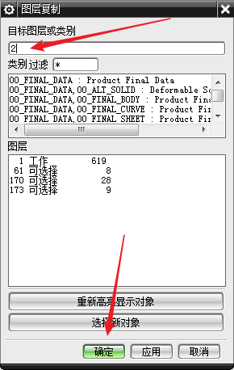 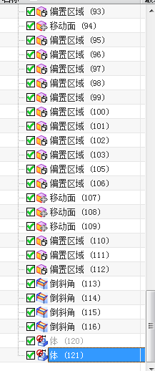

图5-4设置命名图层 图5-5隐藏图层

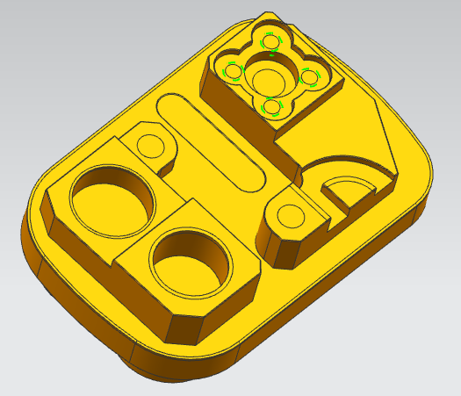 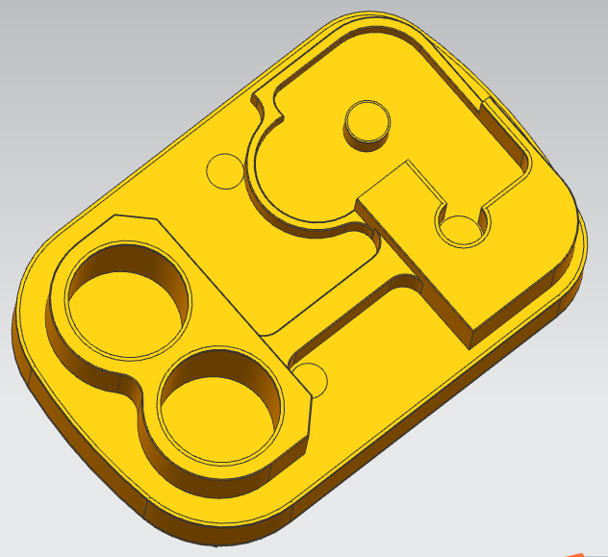

图5-6 删除正面加工孔、倒角 图5-7 删除反面加工孔、倒角

## 3.2 数控编程（Siemens NX加工）

(1) 创建毛坯150\*120\*50mm。选择电极设计模块，点击包容块弹出窗口框选整个要加工的模型单击确定，即可创建包容块（毛坯），再根据现有的毛坯尺寸选择主页模块里的编置区域指令，进行调整包容块（毛坯）实际合适的大小，如图5-8、图5-9所示。

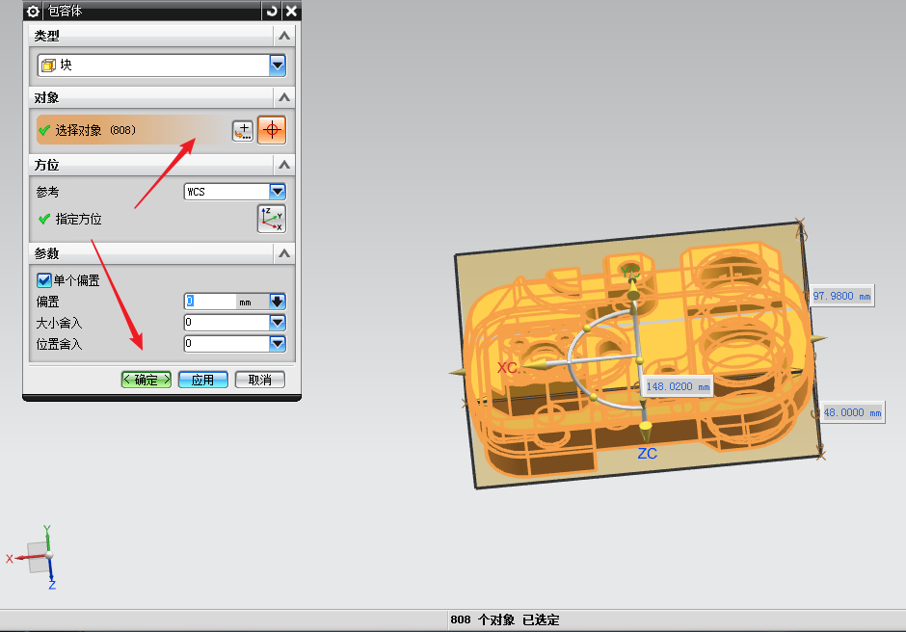 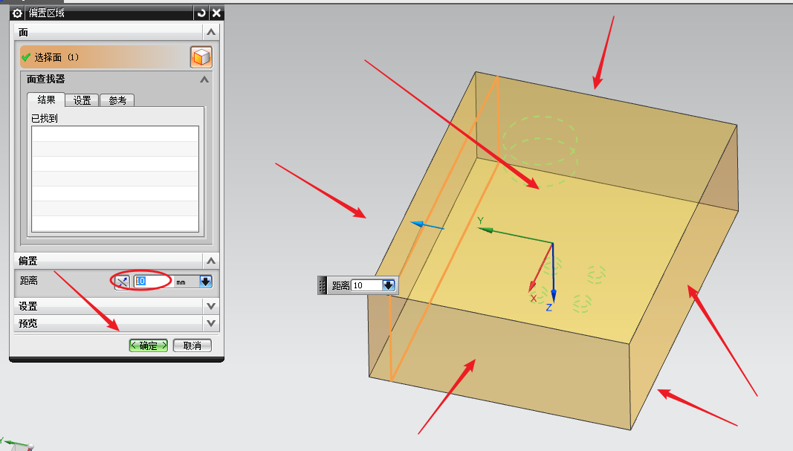

图5-8 创建包容块（毛坯） 图5-9调整大小

(2) 选择应用模块，单击加工指令，弹出窗口选择确定进入加工模块如下图所示，点击几何视图，双击几何体弹出窗口指定部件和指定毛坯，选择之前创建的毛坯（包容块），如图5-10所示，接下来指定加工坐标系，双击机床坐标系并命名“第一面”，把坐标系抬到毛坯平面并设抬刀安全平面30mm处，重复以上操作创建“第二面”坐标系及加工毛坯，“第二面”唯一不同的就是把加工坐标系调转到一定的角度，其余和“第一面”创建步骤操作类似，如图5-11~图5-14所示。

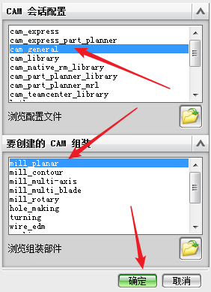

图5-10 选择加工模块

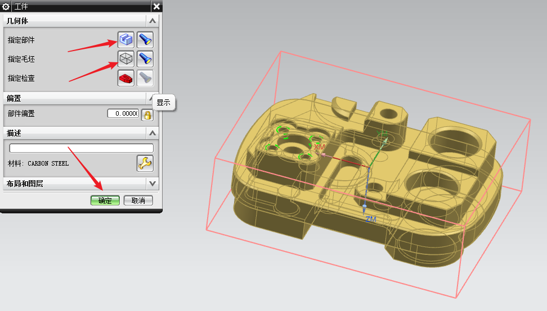 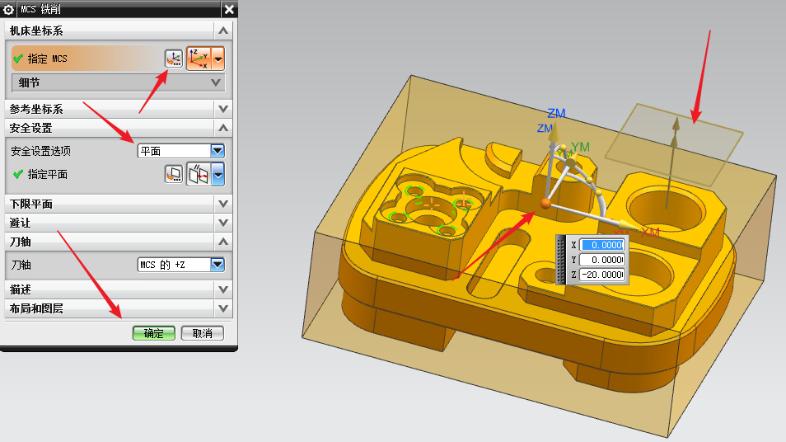

图5-11 选择包容块（毛坯） 图5-12 设置正面安全高度

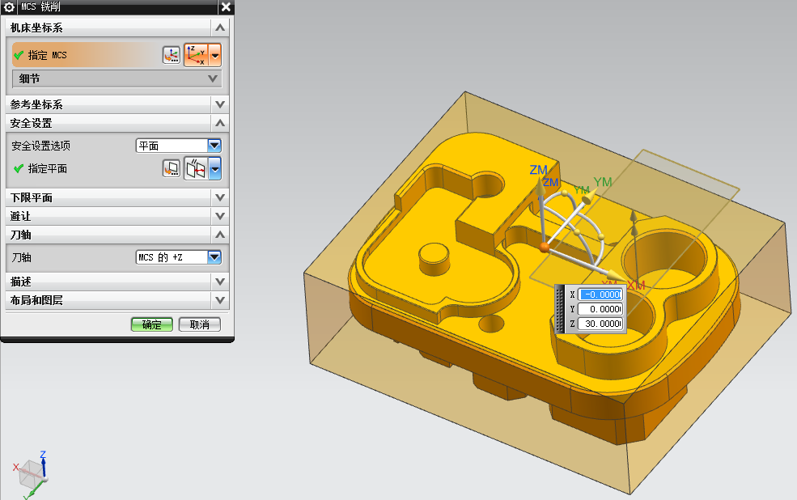 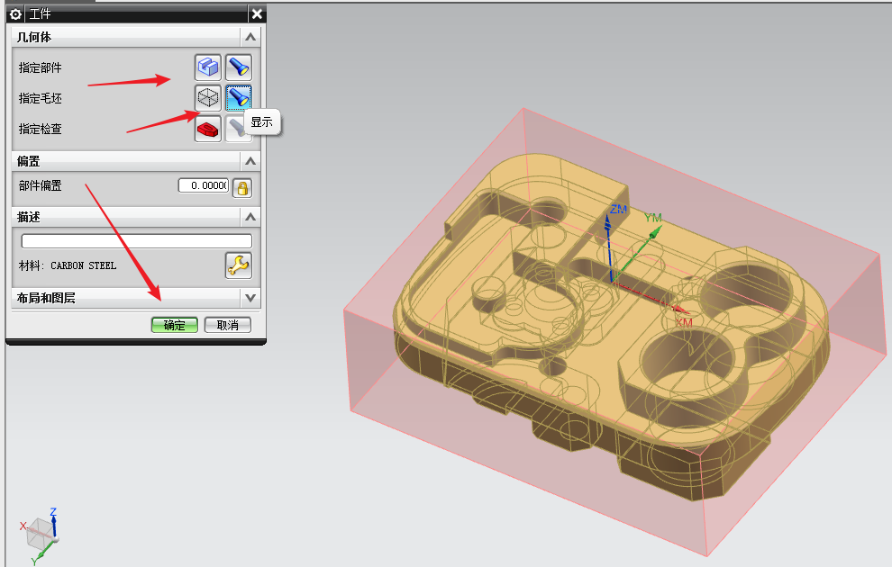

图5-13 设置反面安全高度 图5-14 包容块（毛坯）设置完成

1. 创建加工刀具。单击创建刀具命令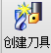，输入相应的参数，单击确定就创建好了一把刀具，根据加工零件要用到刀具依次创建中心钻、麻花钻、铣刀（粗/精）、倒角刀以及螺纹刀，在工序导航器中单击鼠标右键，切换机床视图，可以看到所创建的刀具，如图5-15、图5-16所示。
2. 创建加工工序。在导航器单击右键，选择程序顺序视图，单击程序顺序视图命令创建如所图示程序组和修改整体加工余量，如图5-17~图5-19所示。

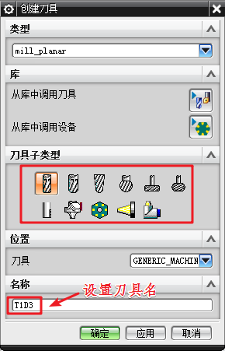 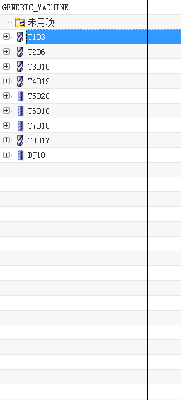

图5-15 选择刀具跟命名 图5-16 完成的选择刀具

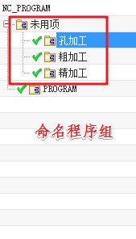 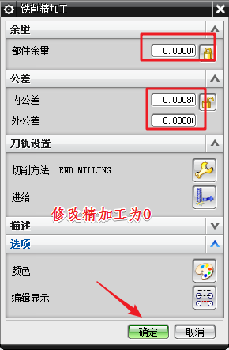

图5-17 命名程序组 图5-18 修改精加工参数

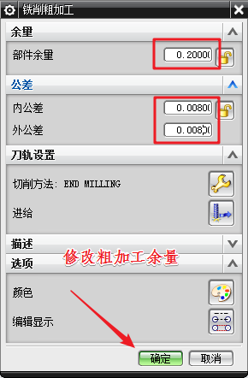

图5-19 修改粗加工参数

1. 生成加工孔的刀路。单击创建工序命令，弹出窗口，选择修改参数单击确定，如图5-20、图5-21所示，即可生成加工孔程序，重复以上步骤生成其他孔的刀路，得到效果图如图5-22和图5-23所示。

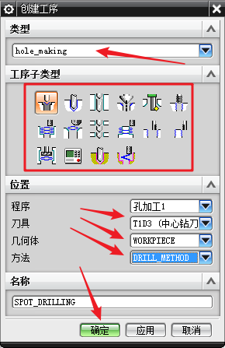 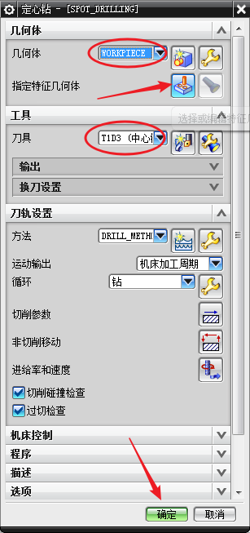

图5-20 选择孔加工工序 图5-21 设置孔加工参数

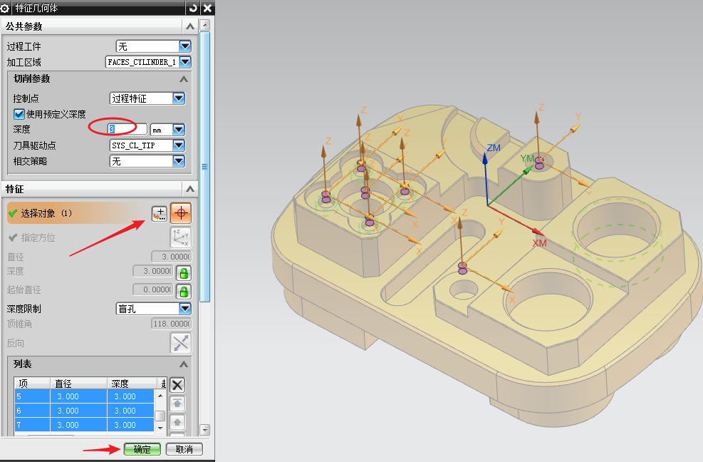 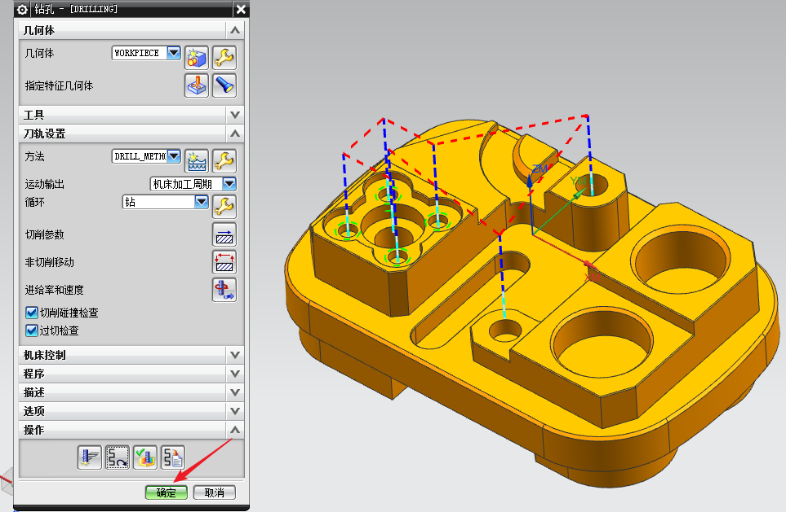

图5-22 修改孔加工参数 图5-23完成孔加工工序设置

1. 生成加工外形开粗刀路。单击创建工序命令，弹出窗口，选择修改参数单击确定，即可生成‘第一面’外形刀路，如图5-24~图5-28所示，重复以上步骤生成‘第二面’外形的刀路，效果图如图5-29所示。
2. 生成加工外形精加工刀路。单击创建工序命令，弹出窗口，选择修改参数单击确定，即可生成‘第一面’外形刀路，如图5-30~图5-34所示，重复以上步骤生成‘第二面’外形的刀路，最终效果图如图5-35所示。

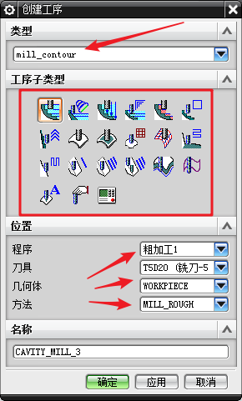 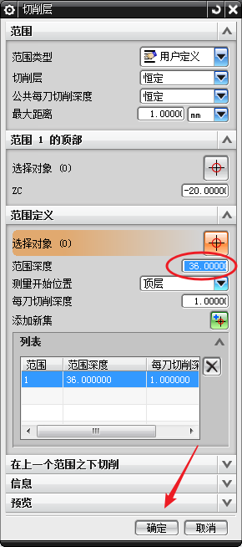

图5-24 选择外形粗加工工序 图5-25 设置外形粗加工参数

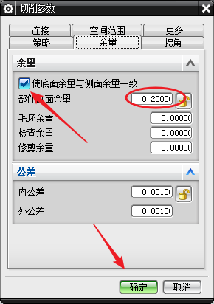 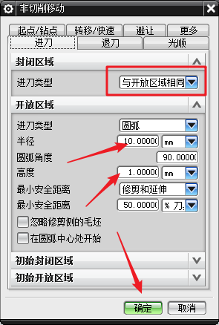

图5-26 修改外形粗加工余量 图5-27 修改进刀类型

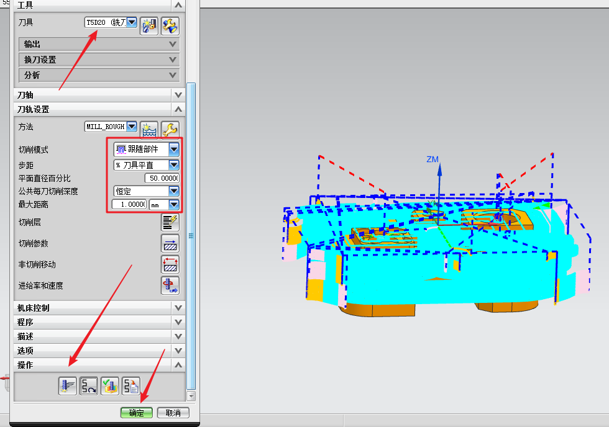 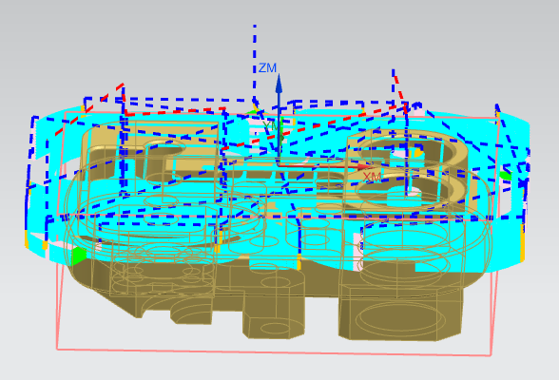

图5-28 正面外形粗加工刀路 图5-29 反面外形粗加工刀路

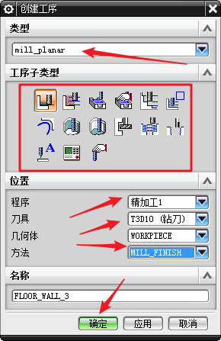 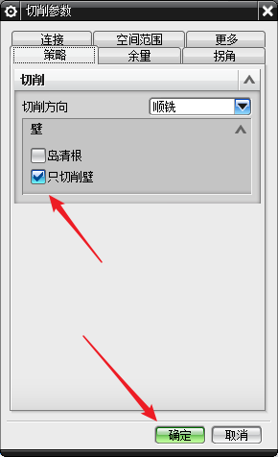

图5-30 选择外形精加工工序 图5-31 修改铣削类型

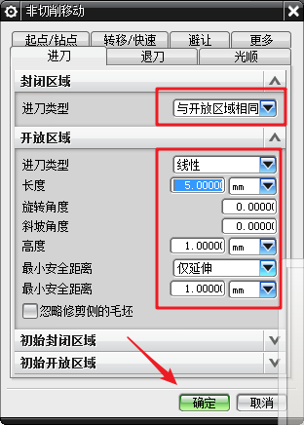 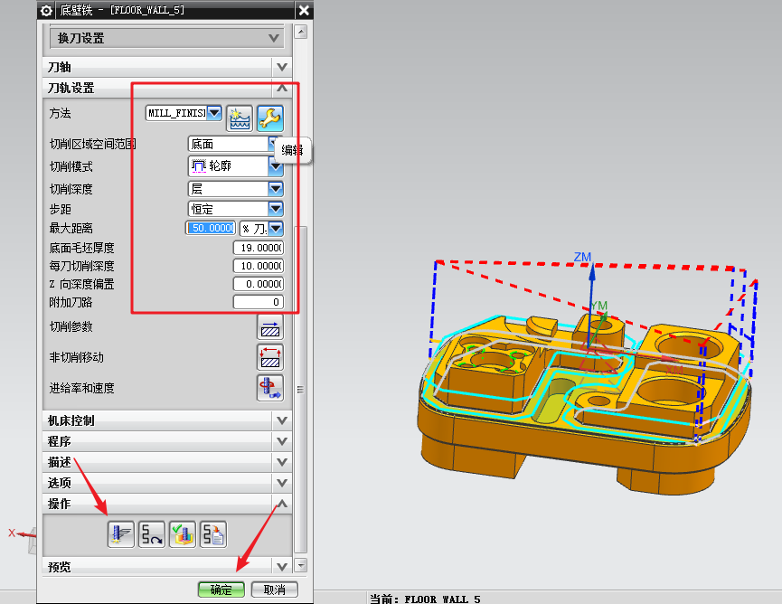

图5-32 修改进刀类型 图5-33 修改外形精加工参数

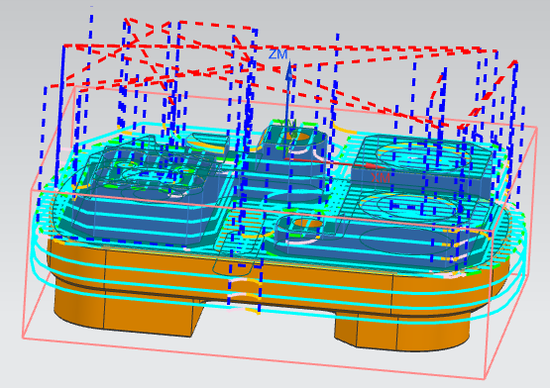 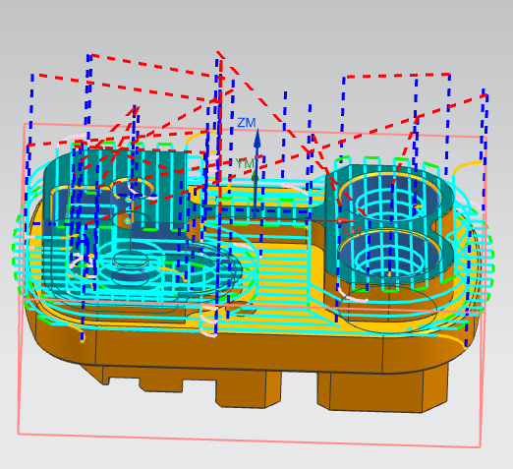

图5-34 正面外形精加工刀路 图5-35 反面外形精加工刀路

1. 生成加工倒角刀路。单击创建工序命令，弹出窗口，选择修改参数单击确定，即可生成‘第一面’倒角刀路，操作如图5-36~图5-40所示，重复以上步骤生成‘第二面’倒角的刀路，效果如图5-41所示。
2. 生成加工螺纹刀路。单击创建工序命令，弹出窗口，选择修改参数单击确定，即可螺纹刀路，操作步骤如图5-42~图5-44所示。

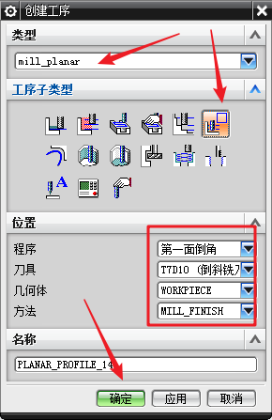 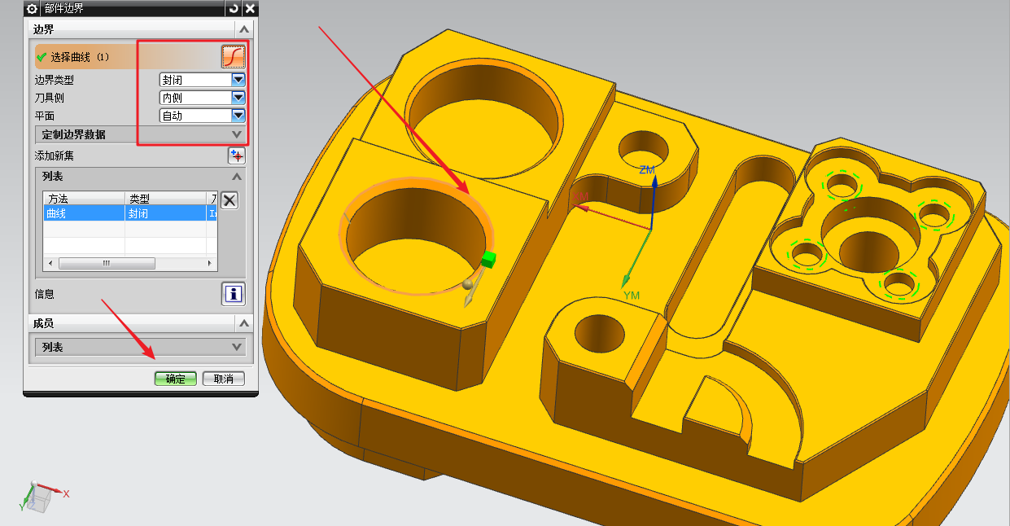

图5-36 选择倒角加工工序 图5-37 选择倒角地方跟修改参数

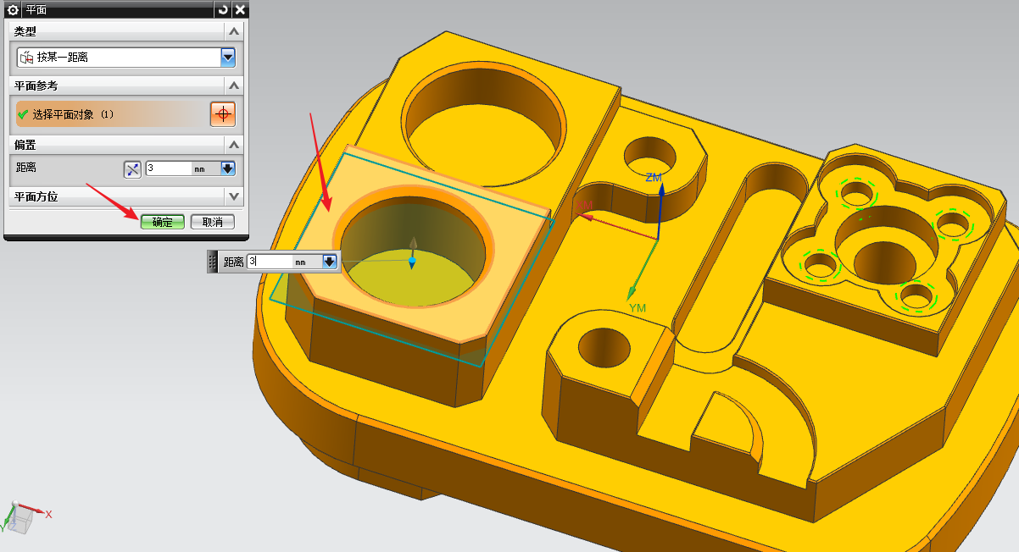 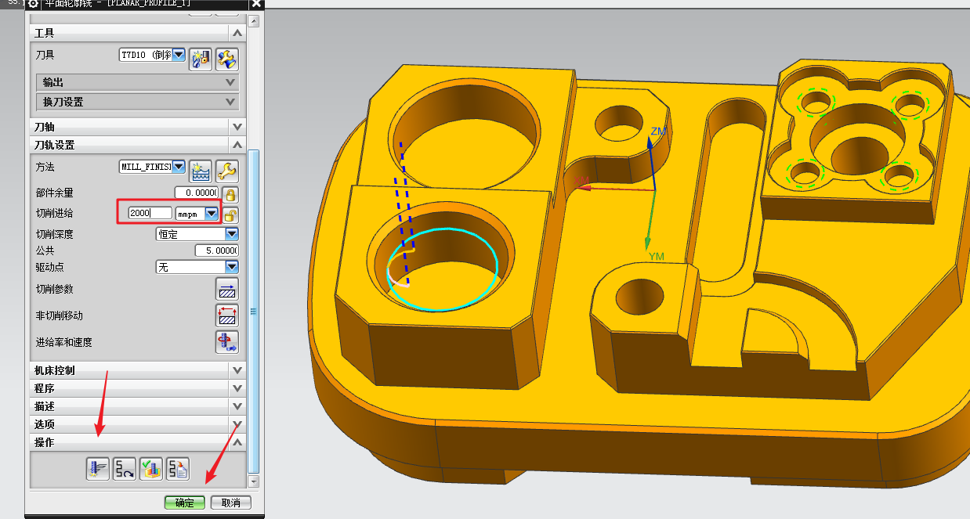

图5-38 修改倒角高度 图5-39 修改倒角参数

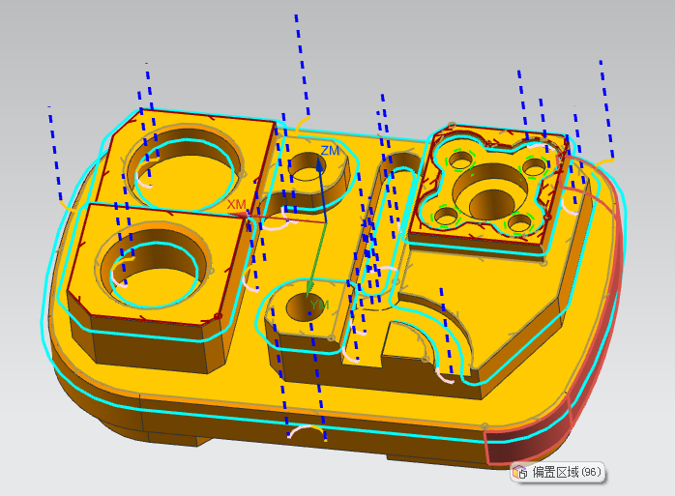 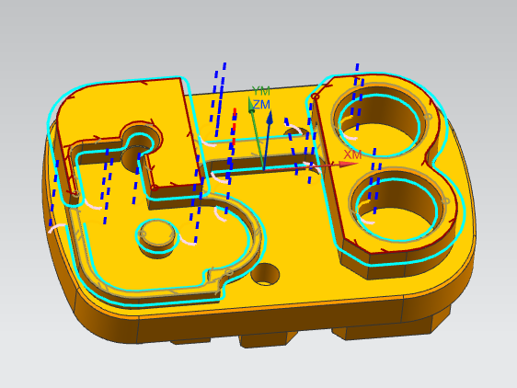

图5-40 正面倒角刀路 图5-41 反面倒角刀路

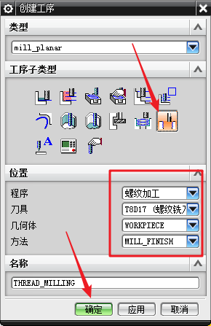 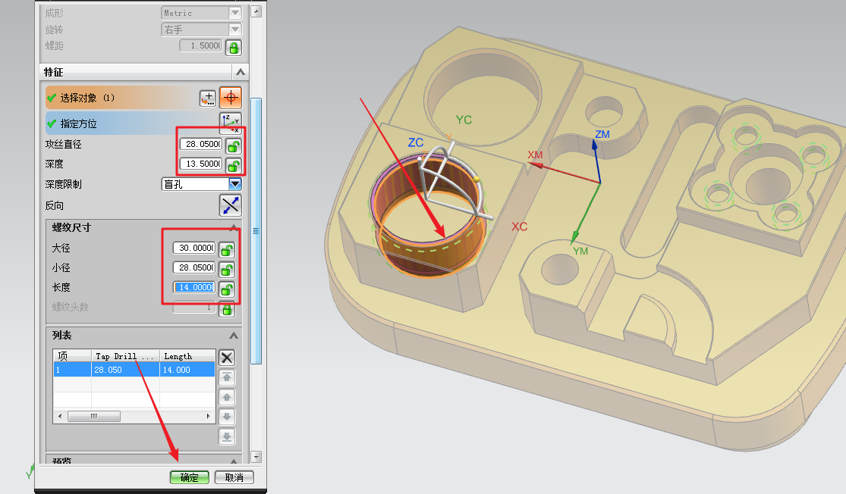

图5-42 选择螺纹加工工序 图5-43 修改螺纹参数

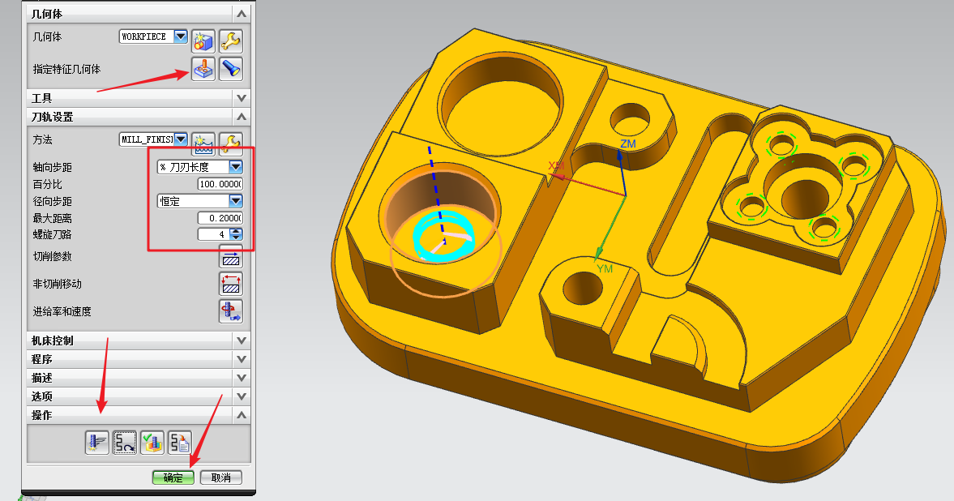

图5-44 螺纹刀路

1. 选择需要仿真刀轨的加工部分进行初步仿真模拟刀轨，检查刀轨是否出错和分析刀路是否合理，步骤如图5-45~图5-49所示。

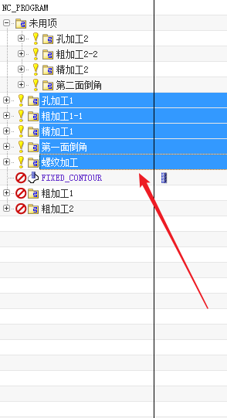 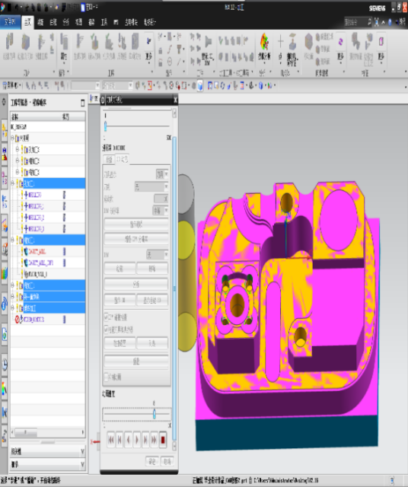

图5-45 选择正面加工工序 图5-46进入仿真刀轨界面

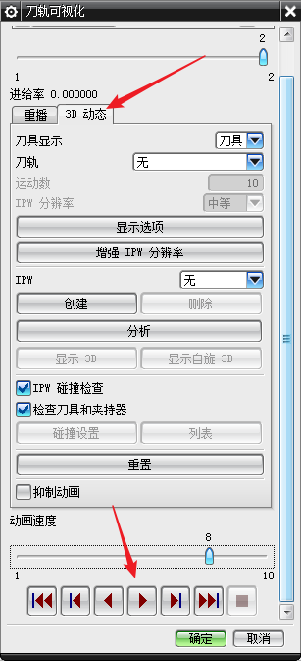 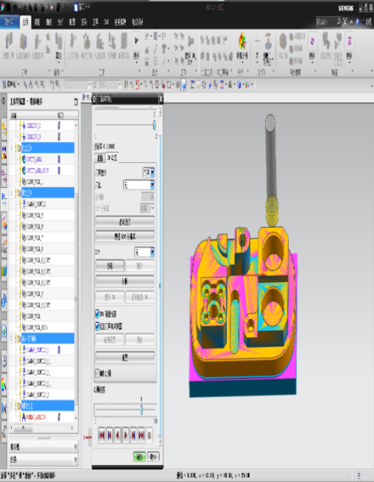

图5-47 选择类型仿真 图5-48 正面仿真效果

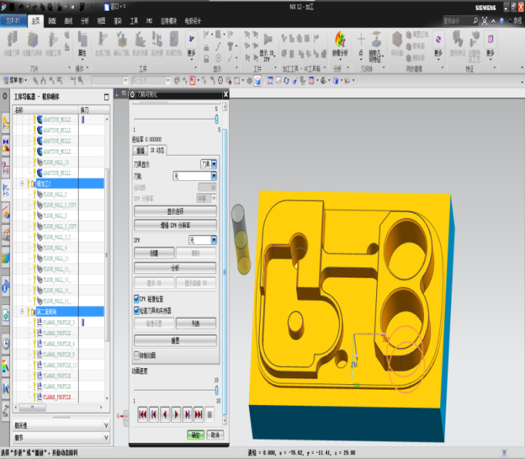

图5-49 反面仿真效果

# 第四章 后处理加工程序与VERICUT仿真

## 4.1 程序的后处理

把刀位数据文件转换成指定数控机床能执行数控程序的过程即是后处理。产品的三维模型经过Siemens NX自动编程刀具轨迹计算所产生的只是刀位数据(Cutter location date)文件，而不是数控程序，因此需要设法把刀位数据文件通过后处理转变成指定数控机床能执行的数控程序，最后采用DNC方式或通信方式输入数控机床的数控系统中，方可进行零件的数控加工；而后处理程序是在待加工零件模型基础上，对已安排好的加工方式、刀具选择、刀路安排、下刀方式以及切削参数等工艺参数进行运算，最终编译生成数控机床能识别的G代码，这过程中的代码处理是否准确，直接影响到零件的加工质量以及数控机床的安全。

安装[数控编程](https://www.baidu.com/s?wd=%E6%95%B0%E6%8E%A7%E7%BC%96%E7%A8%8B&tn=SE_PcZhidaonwhc_ngpagmjz&rsv_dl=gh_pc_zhidao" \t "_blank)软件时系统会自动设置好一些后处理的文件，通常编程人员如果采用的数控系统与之相对应，就可以直接选择相对应的后处理文件，并且在实际加工时选择的后处理程序也应与编程者选择的数控系统保持一致，同时在利用编程软件进行[数控编程](https://www.baidu.com/s?wd=%E6%95%B0%E6%8E%A7%E7%BC%96%E7%A8%8B&tn=SE_PcZhidaonwhc_ngpagmjz&rsv_dl=gh_pc_zhidao" \t "_blank)时，编程人员必须还要对后处理器进行必要的设定和修改，以确保符合编程的格式和数控系统的要求，如果编程人员在[数控编程](https://www.baidu.com/s?wd=%E6%95%B0%E6%8E%A7%E7%BC%96%E7%A8%8B&tn=SE_PcZhidaonwhc_ngpagmjz&rsv_dl=gh_pc_zhidao" \t "_blank)时不了解数控系统的基本要求，也没有对后处理程序进行设置，结果生成的数控代码中就会出现有很多错误或多余的指令格式，这时就需要在程序输入数控机床之前，编程人员必须对NC程序进行手动增加或删减，倘若没有修改正确的话，极易造成安全事故的发生。

创建后处理文件并修改步骤：

1. 在电脑桌面上单击“开始”菜单，在搜索栏里输入‘后处理’找到后处理构造器并选择它，如图6-1所示。
2. 单击文件创建一个新的后处理文件，选择主后处理、后处理输出单位选择毫米、机床选择3轴铣床、控制器一般，如图6-2和6-3所示。
3. 选择好后处理输出类型的机床后，点击确定进入修改后处理参数，修改参数操作步骤如图6-4~图6-9所示。

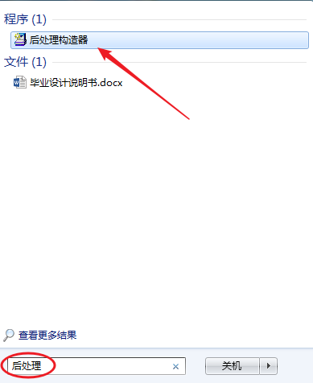

图6-1 选择后处理构造器

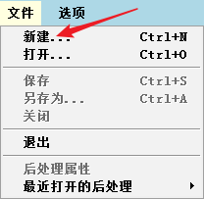 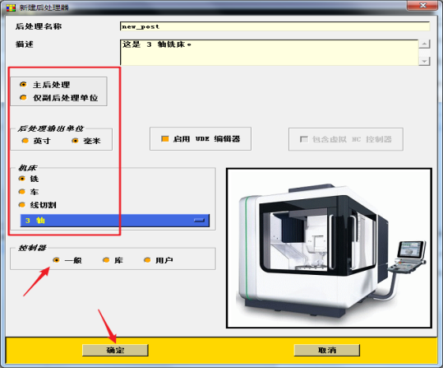

图6-2 新建后处理构造器 图6-3选着机床类型

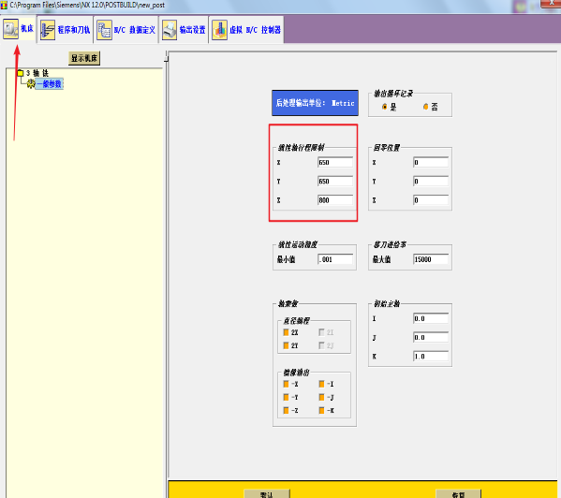 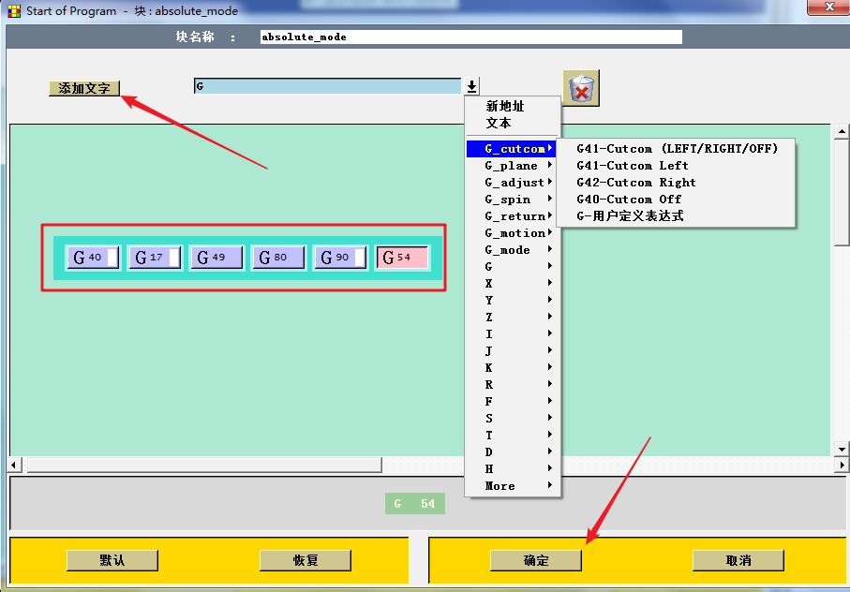

图6-4 更改机床后处理参数 图6-5 添加、修改开头G代码

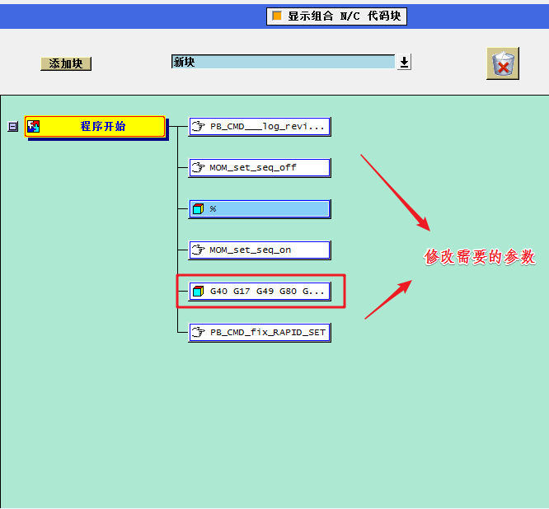 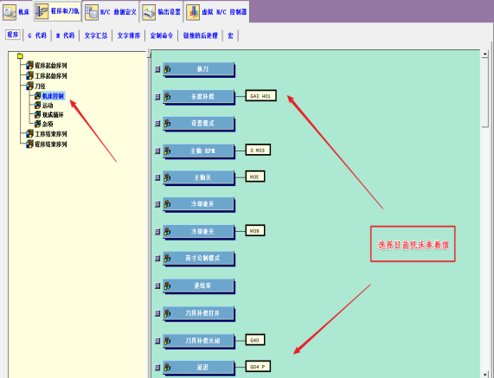

图6-6 修改整体后处理参数 图6-7 修改中间后处理参数

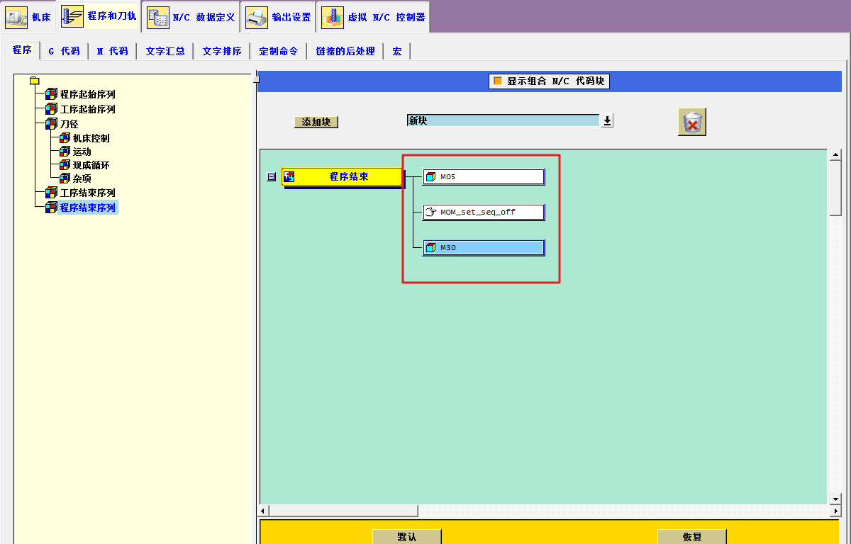 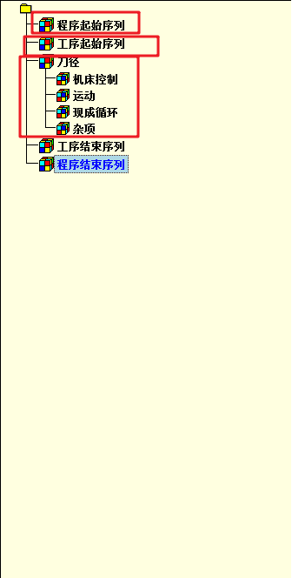

图6-8 添加、修改末尾G代码 图6-9 完成后处理构造器修改

1. 保存并命名（fanuc）修改好后处理参数如图6-10后，返回Siemens NX的加工模块，切换到程序顺序视图， 单击后处理命令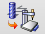找到后处理保存的文件, 把之前生成要加工的刀路选择在已经修改参数好的后处理器上，进行后处理生成程序，即是进行零件加工的程序，操作步骤如图6-11所示，所得程序如图6-12所示。

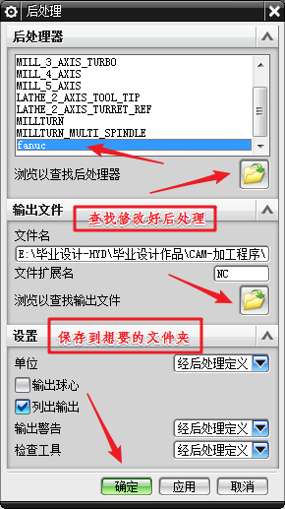 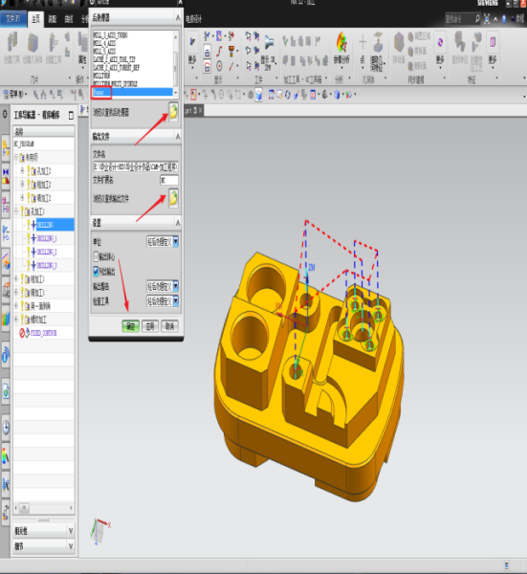

图6-10 保存后处理构造器 图6-11 选择后处理构造器

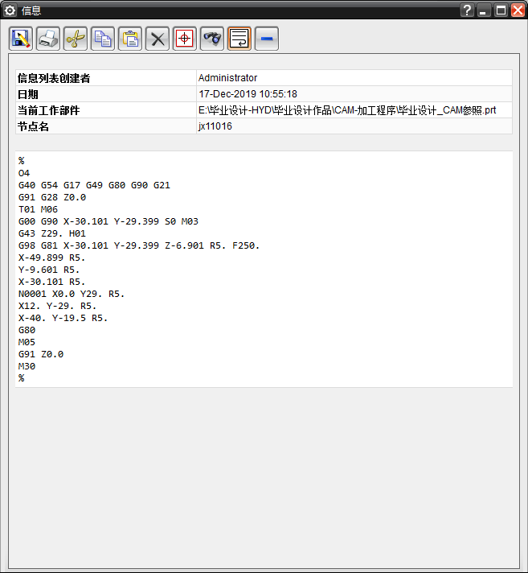

图6-12 加工程序

1. 根据以上后处理生成程序步骤，完成所有刀路数据文件的后处理，最终获得后处理程序，如下所示。

O1 （程序号——钻中心孔）

G40 G54 G17 G49 G80 G90 G21 （程序初始化）

G91 G28 Z0.0 （Z轴返回机床参考点）

T01 M06 （换刀、1号刀）

T10 （预选10号刀）

G00 G90 X-30.101 Y-29.399 S1200 M03（快速定位、主轴正转）

G43 Z30. H01 （刀具长度补偿）

Z.5 （快速下刀）

G98 G81 X-30.101 Y-29.399 Z-3.901 R5. F80 （以进给速度下刀）

X-49.899 R5. （开始走刀）

Y-9.601 R5.

X-30.101 R5.

N0001 X0.0 Y29. R5.

……

…… （走刀过程）

G00 Z30. （抬刀）

M05 （主轴停转）

N0013 G91 Z0.0 （Z轴返回参考点）

M30 （程序结束）

O2(钻孔)

G40 G54 G17 G49 G80 G90 G21

G00 G90 X-30.101 Y-29.399 S600 M03

Z29.

G98 G81 X-30.101 Y-29.399 Z-8.803 R5. F400.

X-49.899 R5.

Y-9.601 R5.

X-30.101 R5.

N0001 G80

M05

G91 Z0.0

M30

O3（正面开粗）

G40 G54 G17 G49 G80 G90 G21

G91 G28 Z0.0

T05 M06

G00 G90 X10. Y-70. S0 M03

G43 Z29. H05

Z0.0

G01 Z-1. F250.

……

……

X42.53 Y19.427 R5.

G01 Z-17.

G00 Z29.

M05

G91 Z0.0

M30

O4(正面精加工)

G40 G54 G17 G49 G80 G90 G21

G00 G90 X.894 Y-58.99 S8000 M03

Z29.

Z-24.008

G01 Z-25.008 F800.

G03 X-4.106 Y-53.99 R5.

G01 X-50.676

N0001 G02 X-75.037 Y-34.642 R25.01

……

……

G01 X43.012

G03 X48.006 Y-24.5 R5.

N0269 G01 Y-24.494

Z-17.

G00 Z29.

M05

G91 Z0.0

M30

O5（正面倒角）

G40 G54 G17 G49 G80 G90 G21

G00 G90 X51.525 Y15.5 S8000 M03

Z29.

Z-3.

G01 Z-4. F2000.

G03 X55.525 Y19.5 R4.

X43. Y32.025 R12.525

N0001 X30.475 Y19.5 R12.525

……

……

G01 X16.

G03 X17.5 Y-17.53 R4.3

X13.5 Y-13.53 R4.

G01 Z-12.99

G00 Z29.

M05

G91 Z0.0

M30

O6（螺纹）

G40 G54 G17 G49 G80 G90 G21

G00 G90 X43. Y19.5 S5000 M03

Z29.

Z-15.046

G01 X46.052 Y23.492 F1000.

X46.104 Y23.569 Z-15.042

X46.143 Y23.652 Z-15.039

N0001 X46.171 Y23.741 Z-15.035

……

……

X43. Y19.5

G00 Z29.

M05

G91 Z0.0

M30

## 4.2 VERICUT仿真加工

VERICUT仿真软件是由美国CGTech公司研发的一款数控加工仿真软件，是利用软件在计算机上虚拟制造过程，采用了先进的三维显示及虚拟现实技术，可以验证和检测NC程序可能存在的碰撞、干涉、过切、欠切、切削参数不合理等问题,所以出于本毕业设计作品的考虑采用VERICUT仿真模拟加工比较合适。

在Siemens NX软件自动编程的刀路模拟只是对工序的刀具行走路径的模拟而已。而后置处理出来的程序，则需要用到VERICUT软件里面去仿真检查，这样才能保证最终给出的加工程序（代码）是否正确，有无过切、干涉等问题的出现。

仿真步骤如下：

1. 选择电脑桌面上的VERICUT仿真软件，打开进入VERICUT界面点击选择新项目，单位选择毫米并命名为毕业设计点击确定，创建一个新的项目，如图6-13所示。
2. 选择合适的控制系统、机床、夹具，将夹具移动到工作台面上并调整位置,如图6-14和图6-15所示。

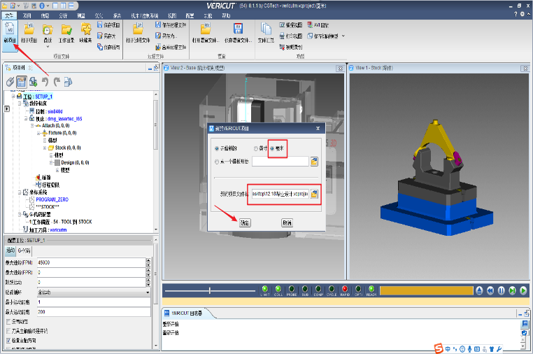

图6-13 进入仿真界面

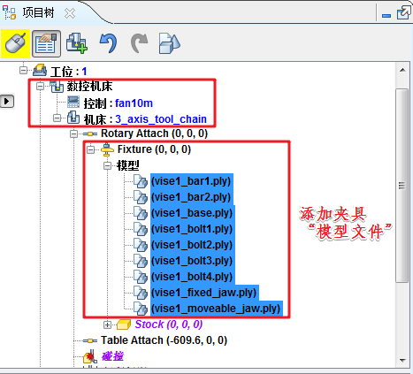

图6-14 选择加工机床、控制器、夹具类型

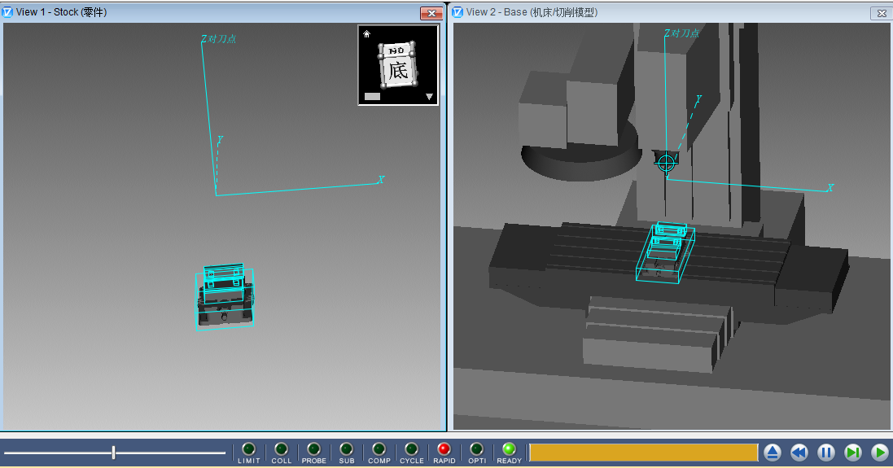

图6-15 移动夹具

1. 接下来创建垫块、毛坯，选择模型单击鼠标右键选择添加模型里的“方块”，设置垫块尺寸，然后移动到平口钳合适的位置，再复制一个垫片，移动到平口钳合适位置的相对面。然后同样的方法创建毛坯大小，移动到合适位置，如图6-16~图6-21操作步骤所示。

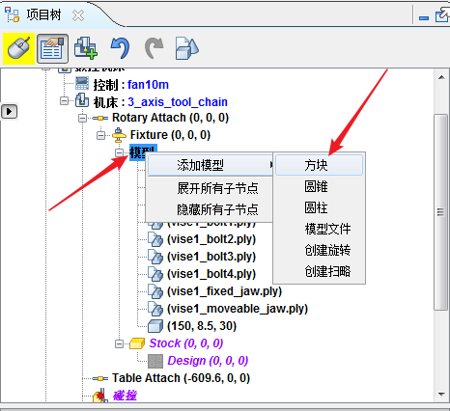 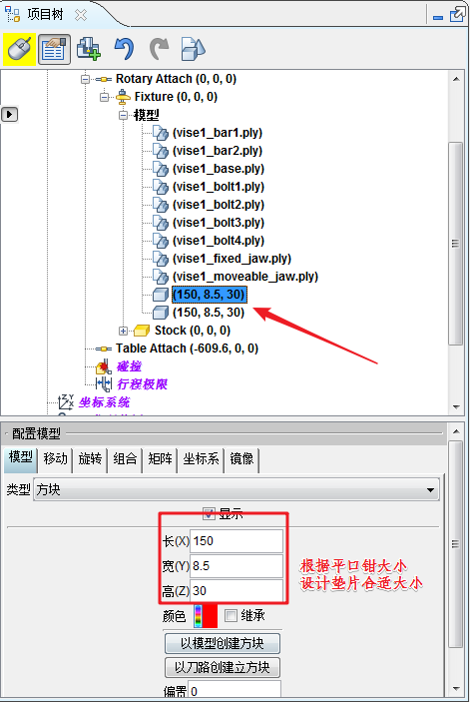

图6-16 添加垫块 图6-17 修改垫块大小

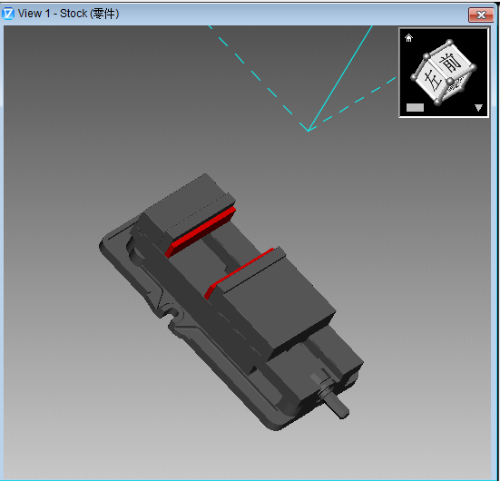 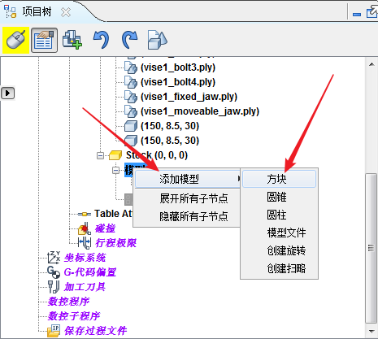

图6-18垫块放置 图6-19添加毛坯

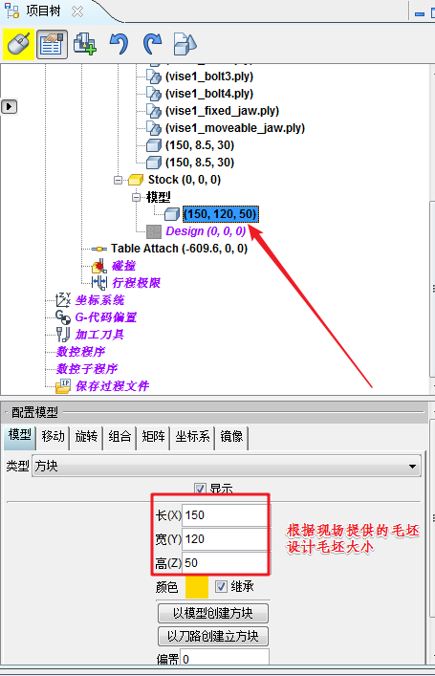 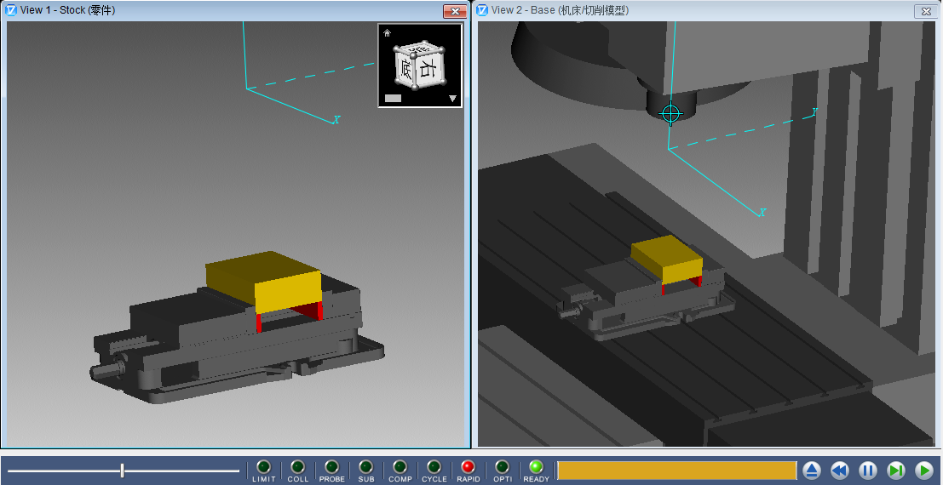

图6-20 修改毛坯大小 图6-21 毛坯放置

1. 单击创建工件坐标系，设寄存器为54，添加一个G代码偏置，如图6-22所示， 并单击平移位置，选择毛坯表面中心为工件坐标系原点，如图6-23所示。
2. 创建加工刀具。双击弹出窗口创建需要加工的刀具并修改刀具参数，保存刀具文件到设置好的文件夹里上，然后关闭窗口，如图6-24和图6-25操作步骤所示。
3. 导入加工程序进行模拟仿真。点击按鼠标右键选择添加数控程序，找到Siemens NX后处理过的G代码程序文件，全部选中单击确定，然后在VERICUT里面选择加工程序文件，单击重置模型再后单击开始进行仿真，操作步骤如图6-26~图6-28所示，得到效果图如图6-29所示。

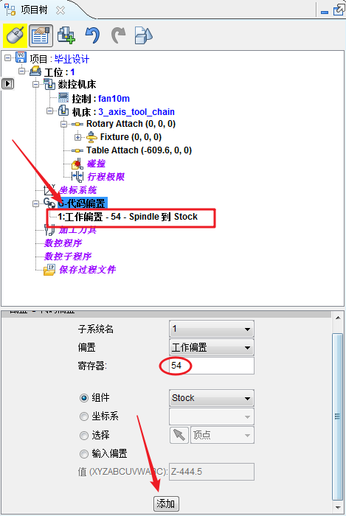 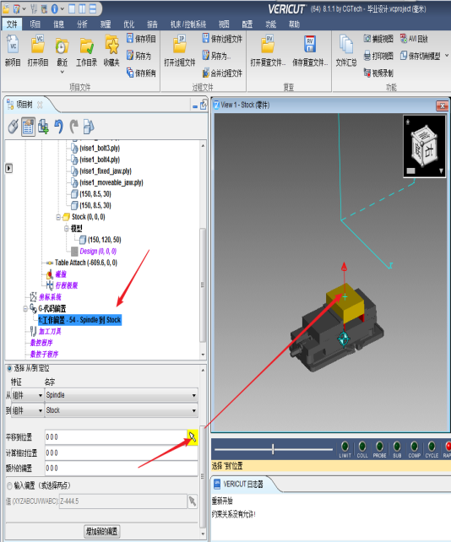

图6-22添加G代码编置 图6-23 设置正面工件坐标系原点

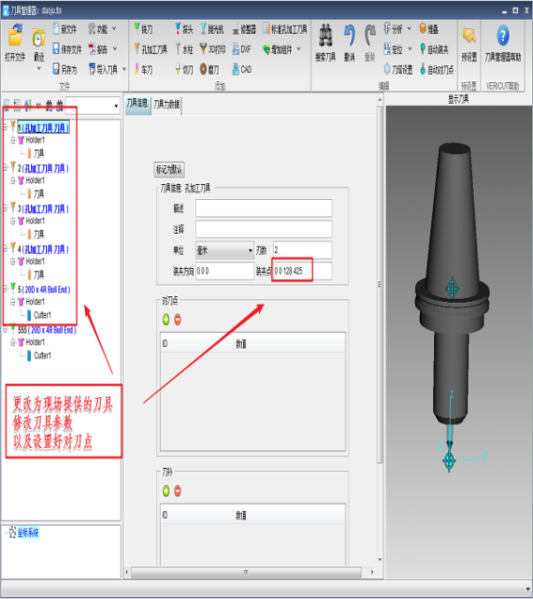 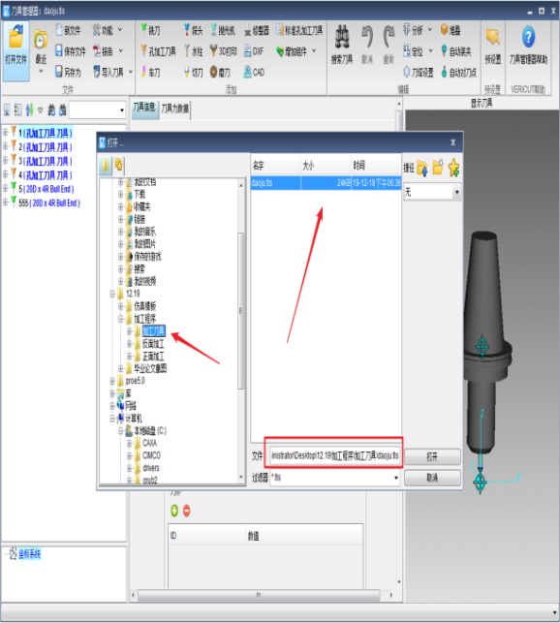

图6-24 创建、修改刀具 图6-25 保存刀具文件

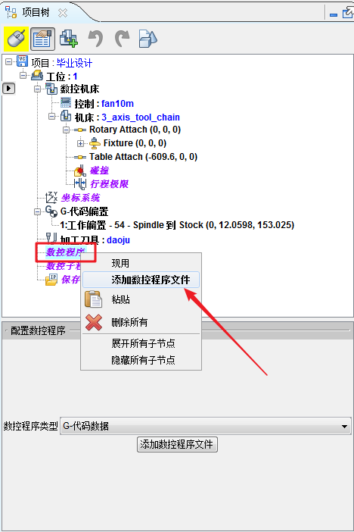 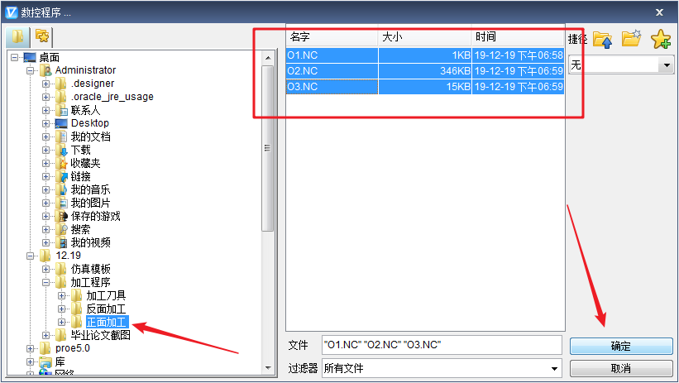

图6-26 选择数控程序文件 图6-27 添加后处理程序

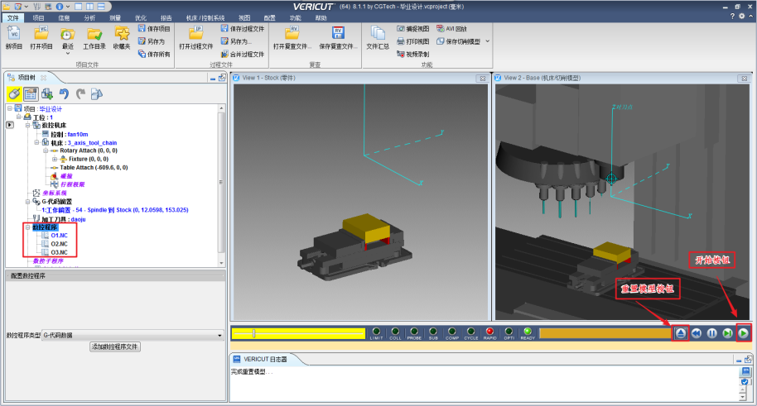

图6-28 播放模拟仿真

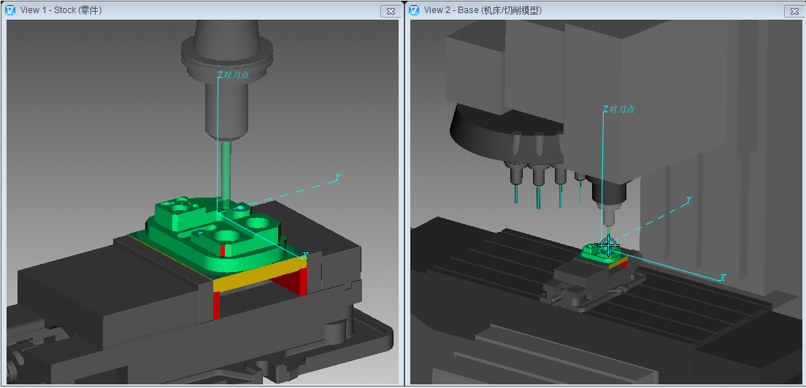

图6-29 完成仿真

1. 进行多工位仿真加工。将之前在VERICUT仿真加工正面的工位1，复制一个工位下来为工位2，点击单步按钮将工位2再仿真加工一次，然后保存毛坯的转换，调整毛坯装夹位置，设定反面加工坐标系，并把剩下的反面加工程序导入工位2的数控程序中，然后单击开始进行仿真，自动进入下一工位并以加工过的工件作为第2工位的毛坯加工仿真，操作步骤如图6-30~图6-35所示，最终得到效果如图6-36和图6-37所示。

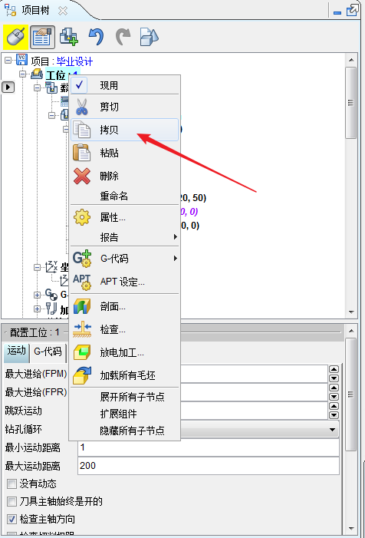 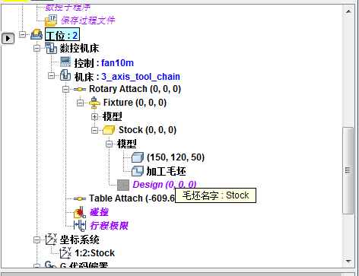

图6-30 拷贝工位1备用 图6-31 设置反面加工为工位2

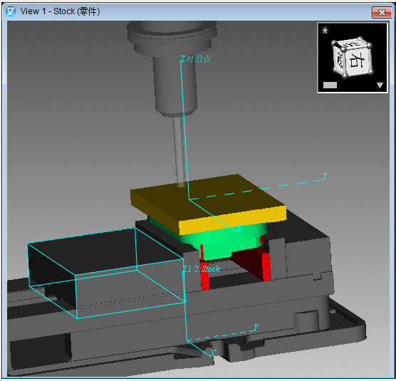 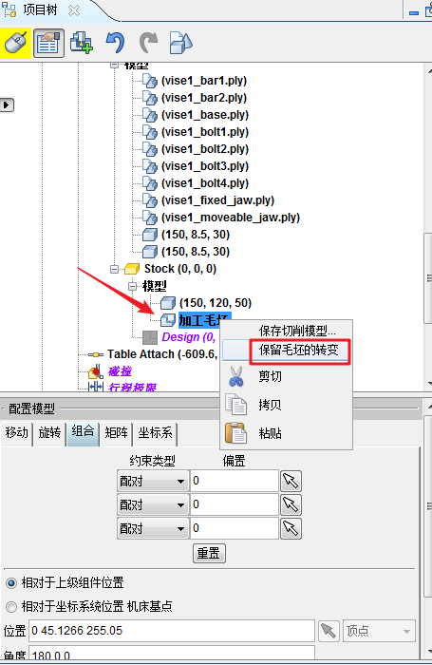

图6-32 装夹好反面 图6-33 保留加工毛坯

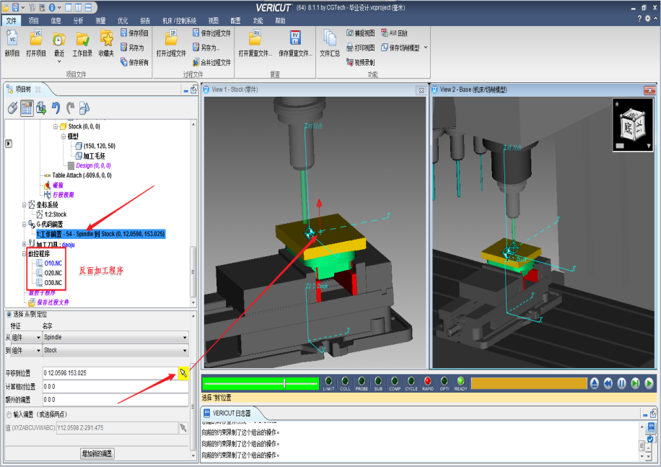

图6-34 设置反面工件坐标系原点

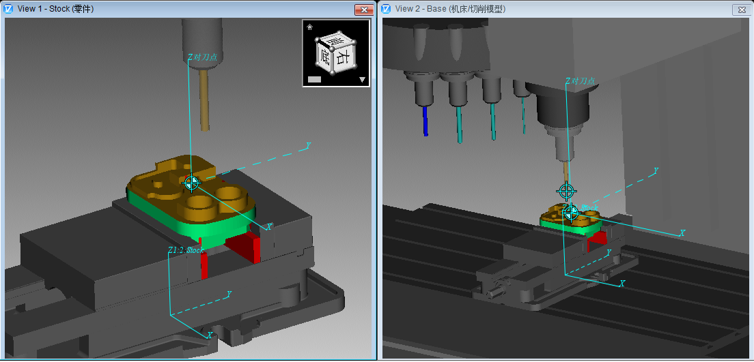

图6-35 完成仿真

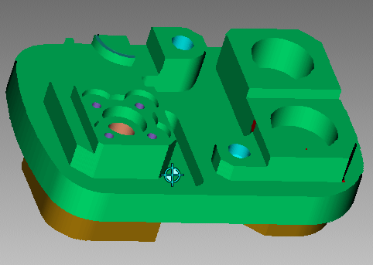 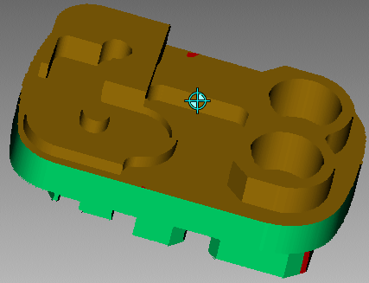

图6-36 正面仿真效果 图6-37 反面仿真效果

# 第五章 现场加工

## 5.1 加工前准备

(1) 检查加工中心操作面板是否有问题如图7-1和图7-2所示，然后根据工艺分析，来准备好需要用到加工的刀具并装夹好刀具在加工中心上，所用到刀具如图7-3所示，把装夹好的刀具刀具参数（长度补偿）输入到数控系统中，如图7-4所示。

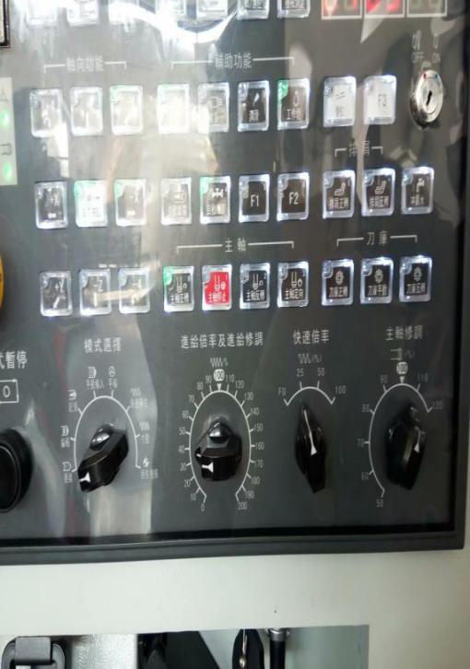 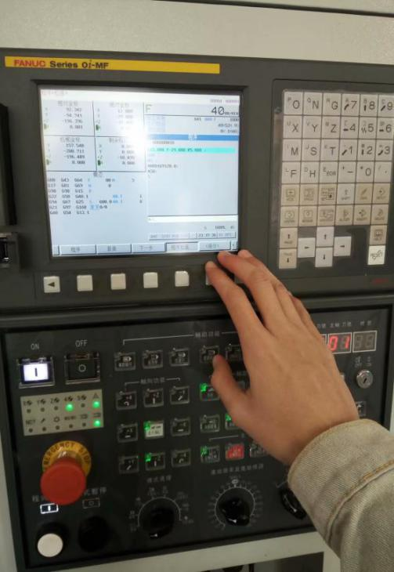

图7-1 操作面板 图7-2 检查操作面板

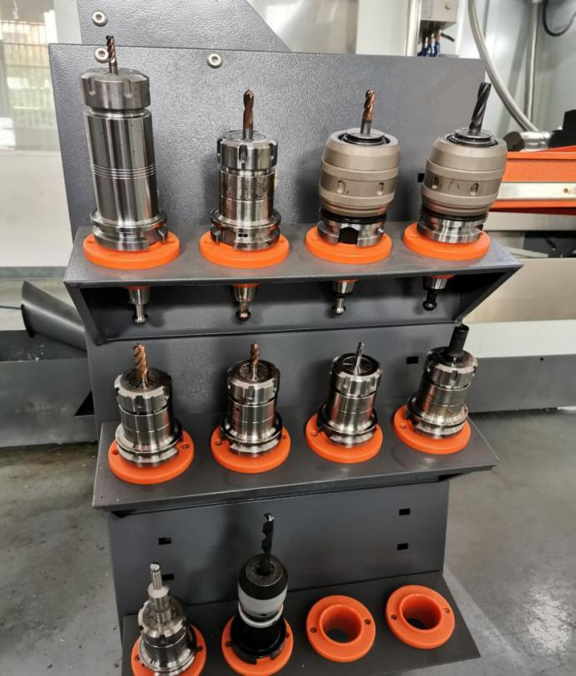

图7-3 准备刀具

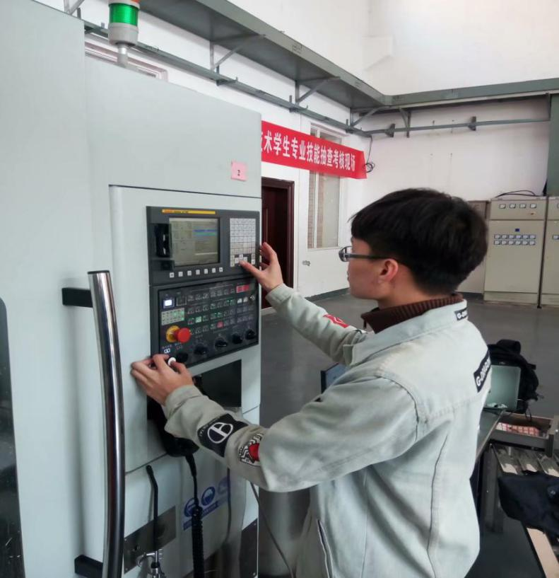

图7-4 输入刀具参数

1. 准备好需要用到的量具，如游标卡尺、外径千分尺、内径千分尺、百分表等等，如图7-5所示。
2. 下料准备好毛坯，毛坯大小规格为150\*120\*50mm，本次加工采用的材料为铝块，如图7-6所示。
3. 检查装夹工具，并装夹好本次加工的材料，如图7-7~图7-11所示。

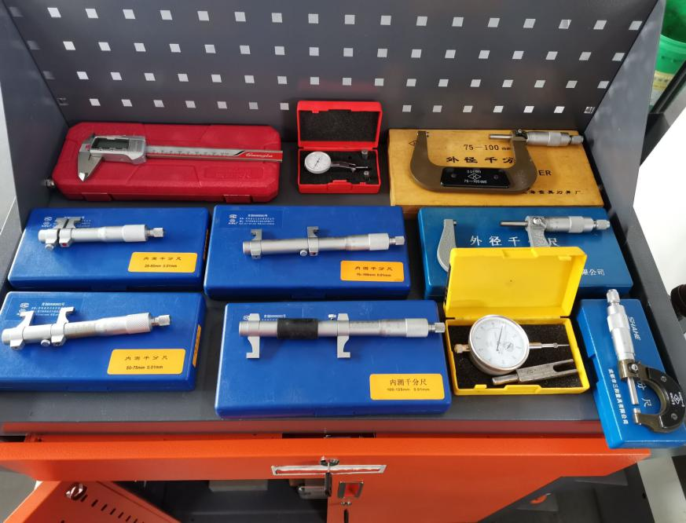

图7-5 准备量具

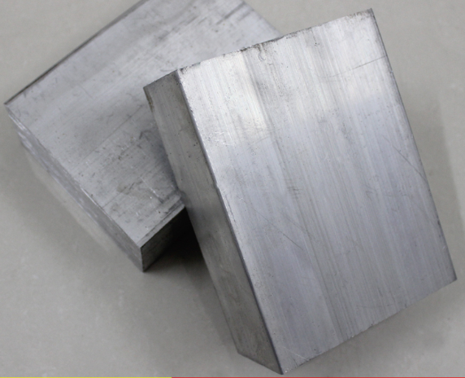

图7-6 铝块

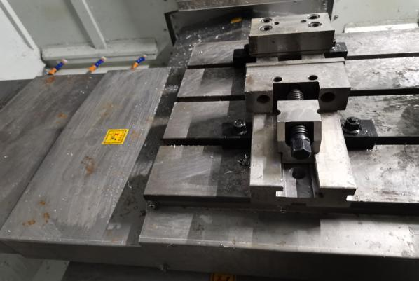

图7-7 夹具

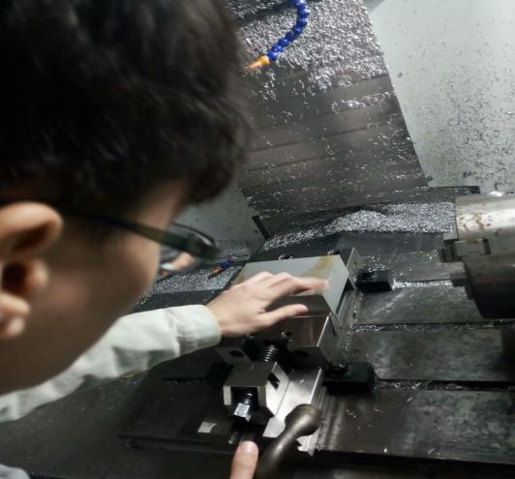 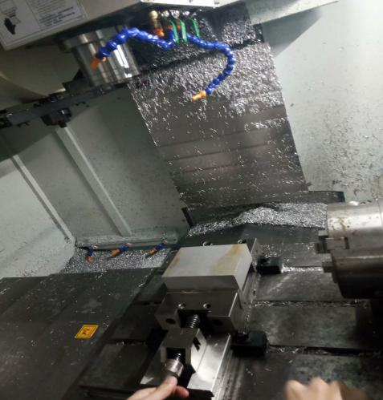

图7-8装夹毛坯 图7-9 锁紧毛坯

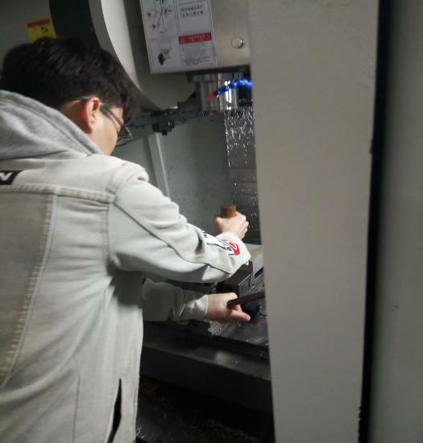 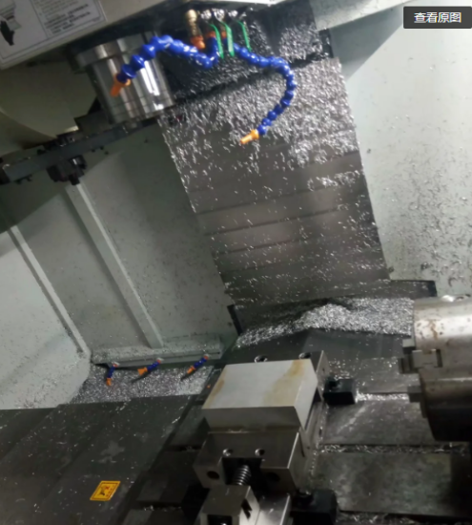

图7-10 稳固好毛坯 图7-11 完成装夹

## 5.2 开始试切加工

(1) 装夹好加工毛坯，检查刀库里是否装夹齐本次加工需要用到的刀具。

(2) 进行对刀，创建好加工工件坐标系，正面加工采用寻边器对刀，注意加工反面时，考虑到产品的对称要求，也就是“对称度”，本次反面对刀建立反面加工工件坐标系需要采用（百分表）打表方法来进行对刀，如图7-12~图7-14所示，然后再根据对刀所获得的坐标数值，取中值输入到加工中心控制面板的数控系统坐标系中测量，即可建立好工件坐标系，考虑到多刀具加工产品本次加工还采用长度补偿对刀，如图7-15~图7-17所示。

1. 在加工中心里的“手轮输入”模式（MDI模式）下，检查是否创建正确的工件坐标系，如图7-18所示。
2. 在数铣加工中心进行加工，如图7-19~图7-23所示。

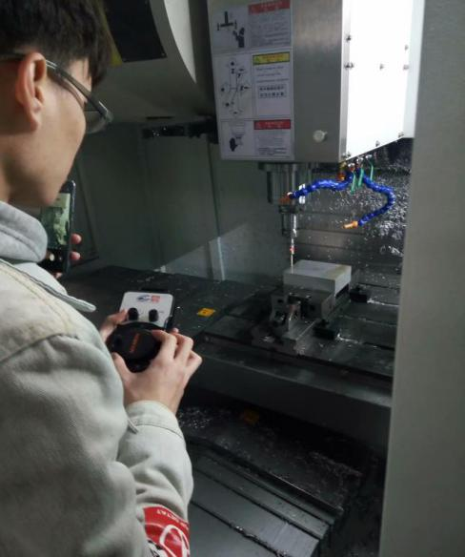 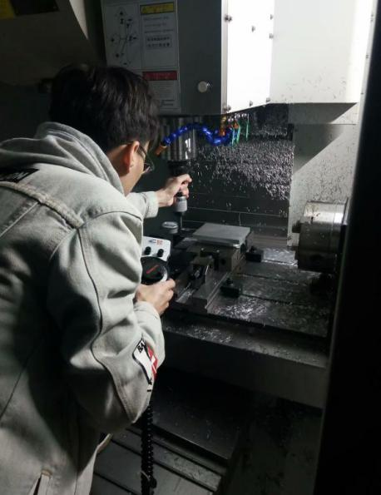

图7-12 正面对刀 图7-13 反面对刀

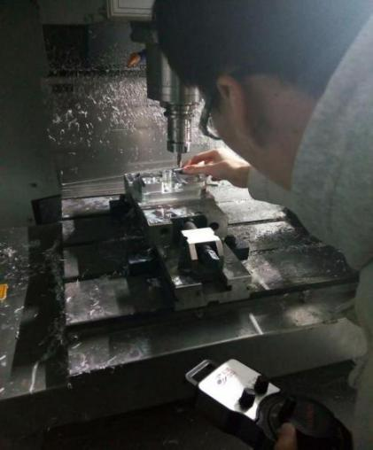

图7-14 高度（Z轴）对刀

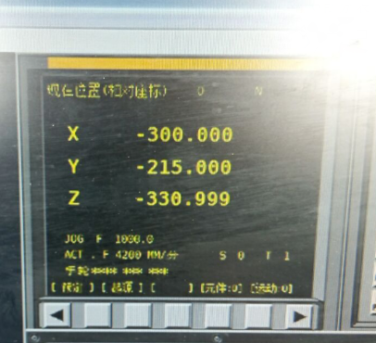 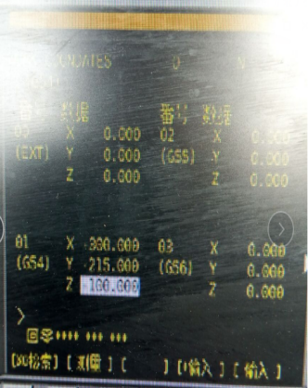

图7-15 相对位置坐标系 图7-16 输入对刀中值

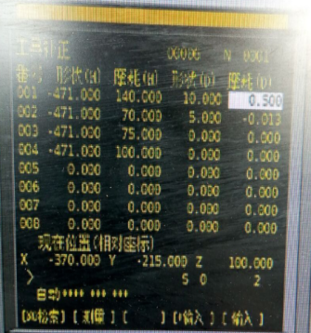

图7-17 输入刀具长度补偿值

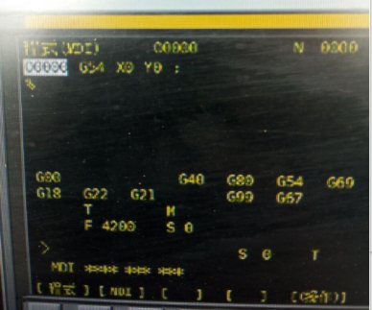

图7-18 MDI检查对刀坐标

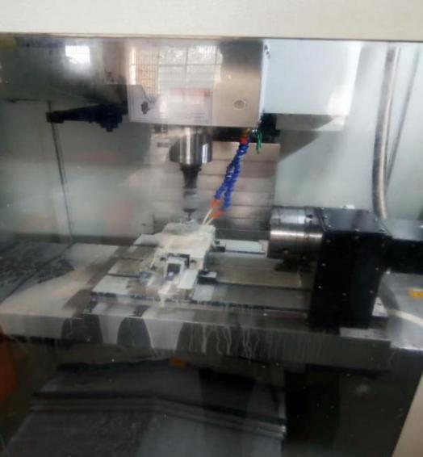 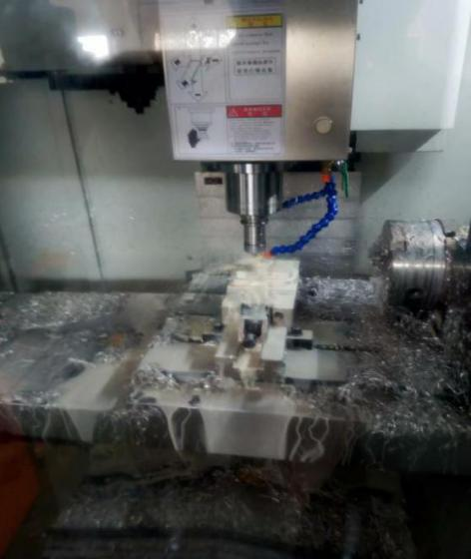

图7-19 孔加工 图7-20 正面加工

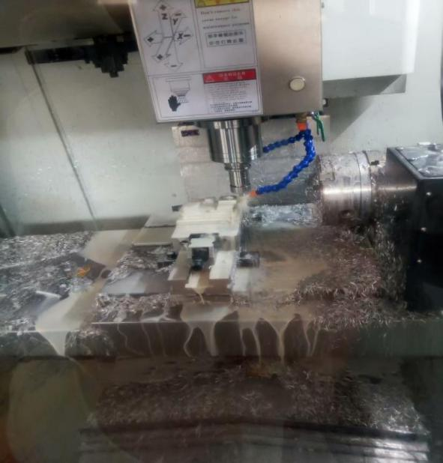

图7-21 反面加工

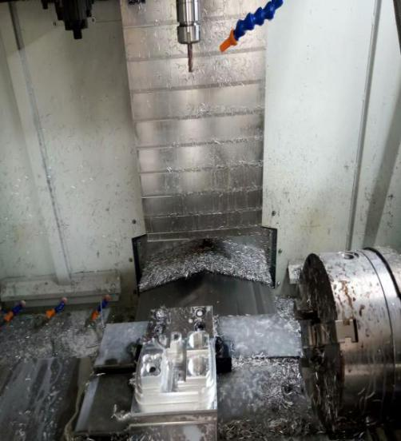 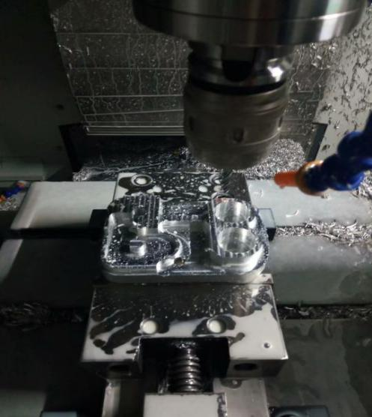

图7-22 完成正面加工 图7-23 完成反面加工

## 5.3 正式加工本次产品

确定好试加工并完成加工出零件，即可进行正式加工本次产品，不过考虑到产品的有些局部加工大可不必在加工中心上进行加工，可以取下产品现场手动操作，如图7-24、图7-25所示，例如Φ6MM螺纹、边角毛刺等等，可用丝锥、刮刀等等工具，最终加工本次产品如图7-26和图7-27所示。

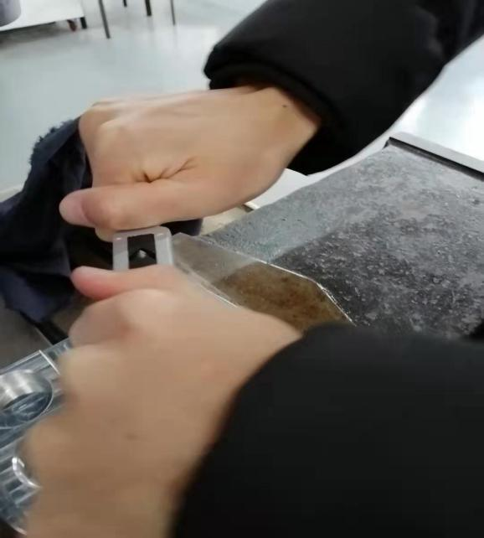 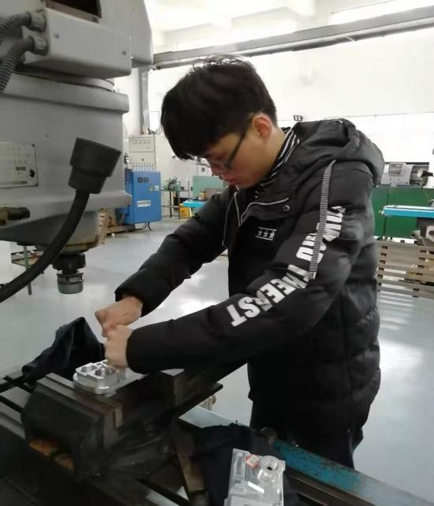

图7-24 手动攻丝a 图7-25 手动攻丝b

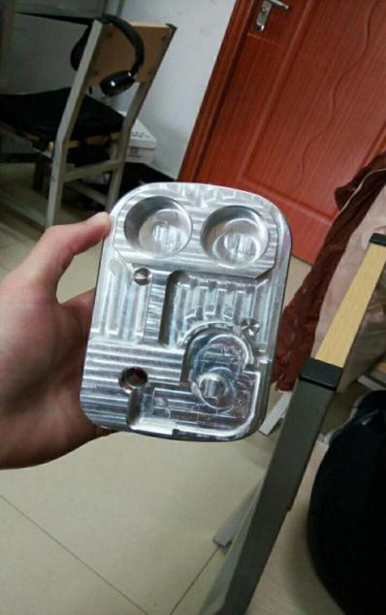 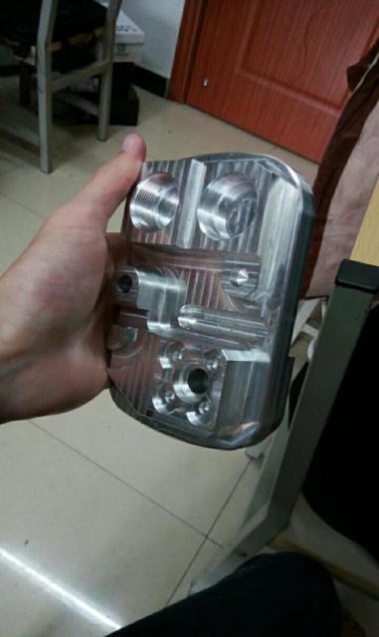

图7-26 产品反面 图7-27 产品正面

# 第六章 总结

加工产品采用Siemens NX软件绘图以及生成刀路、进行产品的工艺分析、创建合适后处理器生成G代码程序以及VERICUT仿真加工和试加工，都是这三年来学的人门数控铣加工产品的步骤。通过此次的加工即可以重新温习以前学过的加工知识点，又可以巩固好加工知识。但是由于以前学过的加工知识不牢固，此次加工产品出现了几个错误的方法，不过在指导教师纠正和同学们的帮助下一一改正过来。

因此本次产品加工出现的问题，我总结如下：

1.现场加工由于加工刀具考虑不合理，加工时出现产品过切现象；

2.CAM处理模型刀路时，有个部分进退刀设置参数设置不合理，导致铣削掉一点其他部分；

3.加工产品过程中，Z轴方向上没有考虑好厚度设置加工工件坐标系于CAM处理刀路的加工工件坐标系不一致，出现严重切深的情况。

**致谢**

首先非常感谢陪伴我走过这三年学习的各位老师，感谢您在学习、生活以及工作上给予的亲切关怀和谆谆教诲，老师们严谨的治学作风、高尚的道德风尚和兢兢业业的工作态度一直鼓励、鞭策着我的成长，令我终生难忘。其次特别感谢本人的指导老师高星老师，在此次论文拟写过程中，对我的细心指导和关心，向您致以诚挚的谢意。纸上得来终觉浅，绝知此事要躬行，作此设计让我认识到要认真地做好一件事不是那么的容易，同时也为我以后的工作奠定了基础和经验。感谢各位同学给我的支持、鼓励、帮助，谢谢你们的鼎立支持和配合，使我得以顺利完成论文的设计。最后，祝愿老师们身体健康，工作愉快；同学们事业有成，前途无限；同时祝愿母校蒸蒸日上、再创辉煌，为国家、社会输送更多更有能力的人才。

# 参考文献

1. 成大先.机械设计手册-铸造工艺[M].北京：化学工业出版社，2012.
2. 张云杰.UG NX4.0中文版基础教程[M].北京：清华大学出版社.
3. 廖璘志等.UG NX8数控编程基本功特训[M].北京：电子工业出版社，2012.
4. 周玮.UG NX5.0应用与实例教程[M].北京：人民邮电出版社，2009.
5. 姜厚文.UG NX6固定轴与多轴铣培训教程[M].北京：清华大学出版社，2010.
6. 曹瑜强.铸造工艺及设备[M].北京：机械工业出版社，2009.
7. 王志平.数控加工编程与操作[M].北京：高等教育出版社，2005.
8. 杨胜群.UG NX4数控加工实用教程[M].北京清华大学出版社，2007.
9. 唐志涛.虚拟数控加工过程仿真技术[J].机械制造与自动化，2005（03）：21-22.
10. 朱立达.虚拟数控技术在铣削加工过程中的研究[J].机械制造，2007（03）：1-5.
11. 张晓光.数控编程软件的后处理技术[J].辽宁师专学报(自然科学版),2010,12(03):88-90.
12. 张晓光.后处理技术在数控实验教学中的应用[J].辽宁工业大学学报(社会科学版),2010,12(06):124-126.
13. 姜东全,郝双双.数控编程与加工工艺的关系[J].现代制造技术与装备,2020(03):165+167.
14. 徐留明,毛雪.数控加工技术在机械模具制造中的应用探讨[J].轻工标准与质量,2020(01):109-111.
15. 林朝平.数控加工编程中工序划分的原则与要点[J].组合机床与自动化加工技术,2003(01):28-29.
16. 金利.机械加工中定位基准的选择[J].中小企业管理与科技(下旬刊),2012(10):146-147.
17. 翟立基.数控加工中如何进行加工工艺设计[J].东方企业文化,2014(09):278.
18. 冯爱华.数控技术在机械加工技术中的应用研究探索[J].中国新通信,2019,21(24):225.
19. 杜晓坤.浅议数控加工工艺设计[J].才智,2012(05):44.
20. 王正军.数控铣床工件坐标系的设定方法分析[J].甘肃科技纵横,2009,38(01):50-51.
21. 杨静云,李良仁.数控加工中对刀设定工件坐标系的控制方法[J].组合机床与自动化加工技术,2009(05):72-74.
22. 蒋经纬.数控机床的对刀原理及对刀方法分析[J].山东工业技术,2018(20):54.
23. 赵少君,梁方波.《数控设备与编程》课程的教学改革[J].中小企业管理与科技(上旬刊),2013(11):250-251.
24. 窦新威.人机工程学在机械制造设计中的应用分析[J].湖北农机化,2019(14):70.
25. 辛浩. 散乱数据点曲面造型与数控加工刀位轨迹研究[D].北京交通大学,2009.
26. 周正浩. 轴流叶片四坐标数控加工研究[D].北京交通大学,2008.

